ETNOGRAFI PAJAK MASYARAKAT DAYAK
KENYAH DI DESA BUDAYA PAMPANG
KALIMANTAN TIMUR

SKRIPSI
Sebagai salah satu persyaratan untuk memperoleh gelar Sarjana Akuntansi



Oleh:

NETA PRISMALIA
2101036103
S1 – AKUNTANSI

FAKULTAS EKONOMI DAN BISNIS
UNIVERSITAS MULAWARMAN
SAMARINDA
2026

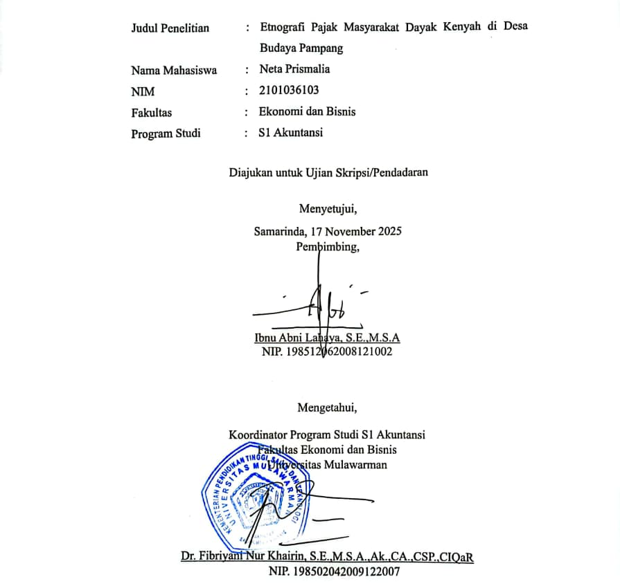
HALAMAN PENGESAHAN

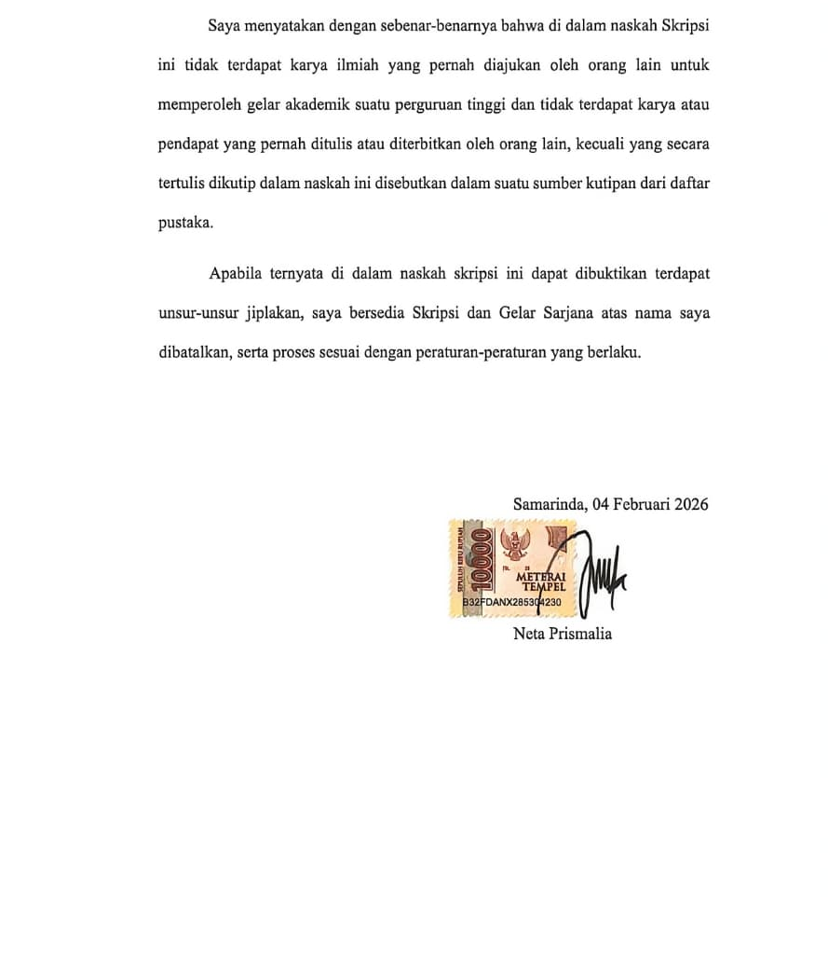
PERYATAAN KEASLIAN SKRIPSI

RIWAYAT HIDUP

Neta Prismalia, kelahiran 07 Juni 2003 di Kota Tanjung Selor, Kalimantan Utara. Merupakan anak ketiga dari tiga bersaudara, dari pasangan Bapak Lawai Ubang dan Ibu Yuli Lati. Pada tahun 2009 memulai pendidikan di tingkat Sekolah Dasar Negeri (SDN) 002 Tanjung Selor hingga lulus pada tahun 2015. Selanjutnya melanjutkan pendidikan di Sekolah Menengah Pertama Negeri (SMPN) 007 Tanjung Selor dan menyelesaikan pendidikan pada tahun 2018, pada tahun yang sama melanjutkan pendidikan di Sekolah Menengah Kejuruan Negeri (SMKN) 01 Tanjung Selor hingga menyelesaikan studi pada tahun 2021.
Pada tahun 2021 melanjutkan studi yang lebih tinggi di Perguruan Tinggi Universitas Mulawarman Samarinda dan memilih Fakultas Ekonomi dan Bisnis jurusan Akuntansi dengan Program Studi S1 Akuntansi. Pada tahun 2024 melaksanakan program Kuliah Kerja Nyata (KKN) angkatan 50 di Kelurahan Saloloang, Penajam, Kalimantan Timur.

Samarinda, 04 Februari 2026
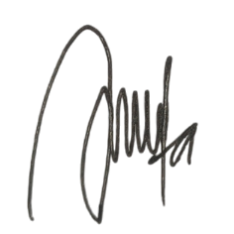
Penulis

Neta Prismalia

ABSTRAK
Neta Prismalia, Etnografi Pajak Masyarakat Dayak Kenyah di Desa Budaya Pampang, Kalimantan Timur. Penelitian ini bertujuan untuk memahami bagaimana masyarakat Dayak Kenyah di Desa Budaya Pampang, Kalimantan Timur, menerima dan menjalankan kewajiban pajak dalam adat dan budaya lokalnya. Metode penelitian yang digunakan adalah kualitatif dengan pendekatan etnografi melalui wawancara mendalam, observasi non-partisipatif, dan dokumentasi. Hasil penelitian menunjukkan bahwa meskipun pada awalnya pajak dianggap tidak sejalan dengan adat karena tanah dipandang sebagai warisan leluhur, melalui sosialisasi dan dialog dengan tokoh adat dan pemerintah, pajak diterima sebagai kewajiban negara. Nilai budaya seperti Na’ Pala’ Puyan (memberi apa yang menjadi sebuah kewajiban), kejujuran, tanggung jawab, dan gotong royong memperkuat kepatuhan masyarakat, meski masih terdapat kendala administrasi dan teknologi. Penelitian ini menyimpulkan bahwa kepatuhan pajak masyarakat Dayak Kenyah terbentuk dari perpaduan nilai adat, moralitas, dan kolaborasi dengan sistem negara.
Kata Kunci: Kepatuhan Pajak, Dayak Kenyah, Etnografi, Budaya

ABSTRACT
Neta Prismalia, Ethnography of Taxation among the Dayak Kenyah Community in Pampang Cultural Village, East Kalimantan. This study aims to understand how the Dayak Kenyah community in Pampang Cultural Village, East Kalimantan, accepts and carries out their tax obligations in accordance with local customs and culture. The research method used is qualitative with an ethnographic approach through in-depth interviews, non-participatory observation, and documentation. The results show that although taxes were initially considered incompatible with customs because land is viewed as ancestral inheritance, through socialization and dialogue with traditional leaders and the government, taxes have been accepted as a state obligation. Cultural values such as Na’ Pala’ Puyan (giving what is an obligation), honesty, responsibility, and mutual cooperation strengthen community compliance, although administrative and technological obstacles remain. This study concludes that the tax compliance of the Dayak Kenyah community is formed from a combination of customary values, morality, and collaboration with the state system.
Keywords: Tax Compliance, Dayak Kenyah, Ethnography, Culture

KATA PENGANTAR
Puji Syukur ke hadirat Tuhan Yesus Kristus atas segala berkat, kasih dan anugerah yang senantiasa dilimpahkan kepada penulis sehingga dapat menyelesaikan tugas akhir ini sebagai syarat untuk mendapatkan gelar Sarjana Akuntansi Program Studi S1 Akuntansi pada Fakultas Ekonomi dan Bisnis Universitas Mulawarman.
Pada kesempatan ini penulis sangat bersyukur dan mengucapkan terima kasih yang sebesar-besarnya pada berbagai pihak yang turut membantu dan memberikan motivasi serta bimbingan kepada penulis sehingga skripsi ini dapat tersusun dengan baik, untuk itu penulis mengucapkan terima kasih sebesar- besarnya kepada:
- Terima kasih untuk Papi Jesus yang always menemani Lukut dari dulu sampai sekarang, bahkan untuk pertolongan-Nya yang tidak pernah terlambat, terima kasih untuk akal budi dan hikmat dari-Nya dan terima kasih untuk semua kasih Tuhan yang tidak pernah habis.
- Prof. Dr. Ir. H. Abdunnur, M.Si.,IPU.,ASEAN Eng. selaku Rektor Universitas Mulawarman.
- Dr. Zainal Abidin, S.E.,MM selaku Dekan Fakultas Ekonomi dan Bisnis Universitas Mulawarman.
- Dr. Wulan Iyhig Ratna Sari, SE., M.Si.,CSP.,CMA selaku Ketua Jurusan Akuntansi Fakultas Ekonomi dan Bisnis Universitas Mulawarman.
- Dr. Fibriyani Nur Khairin, S.E.,M.S.A.,Ak.,CA.,CSP.,CIQaR selaku Koordinator Program Studi S-1 Akuntansi Fakultas Ekonomi dan Bisnis Universitas Mulawarman.
- Ibnu Abni Lahaya, S.E., M.S.A sselaku Dosen pembimbing yang telah memberikan bimbingan dan arahan kepada penulis sehingga skripsi ini dapat terselesaikan. Saya ucapkan terima kasih dan maaf apabila selama dibimbing terdapat pemahaman dan prilaku saya yang kurang berkenan.
- Rizka Dwi Jayanti, M.Ak selaku Dosen Penasehat yang telah memberikan bimbingan selama penulis menempuh studi di Fakultas Ekonomi dan Bisnis Universitas Mulawarman
- Seluruh Bapak/Ibu Dosen Fakultas Ekonomi dan Bisnis Universitas Mulawarman, khususnya Bapak/Ibu Dosen Jurusan Akuntansi yang telah memberikan ilmu, pengetahuan dan nasehat-nasehat yang sangat berharga bagi penulis selama mengikuti perkuliahan.
- Seluruh Staff Akademik dan Tata Usaha Fakultas Ekonomi dan Bisnis Universitas Mulawarman yang telah membantu kelancaran penulian dalam hal administrasi dan lainnya.
- Kedua orang tua yang saya cintai dan sayangi Bapak Donior dan Ibu Yuli Pati yang memperjuangkan anaknya untuk mampu memberikan pendidikan sampai bangku perkuliahan, senantiasa memberikan doa, kasih sayang, dukungan, nasihat, serta motivasi hingga penulis dapat menyelesaikan studinya dan meraih gelar sarjana.
- Kedua saudara saya, Kak Ardy, dan Kak Bestiyan. Terima kasih tiada tara karena selalu memberikan dukungan, doa, motivasi dan perhatian selama proses penyelesaian skripsi ini.
- Terima kasih kepada sahabat-sahabat saya Cilla, Chelsi, Winalty, Dela, Ervhina dan Teye yang selalu mendengarkan curahan hati penulis bahkan memberi semangat selama proses skripsi ini.
- Terima kasih untuk GKII Mazmur Temindung, TBF dan MTV Youth yang selalu menjadi tempat untuk aku bisa bertumbuh secara rohani, bertemu orang-orang yang menjadi motivasi bahkan membawa sukacita dan berkat.
- Terima kasih seluruh rekan seperjuangan dari jurusan Akuntansi angkatan 2021 telah menjadi teman penulis dari awal perkuliahan hingga proses penyelesaian skripsi ini dan semua pihak yang tidak dapat saya sebutkan satu persatu yang telah membantu penulis hingga skripsi ini dapat terselesaikan.
- Terakhir untuk orang yang sangat spesial, terima kasih untuk Neta Prismalia yang sudah kuat berusaha sampai akhir untuk menyelesaikan skripsi dan pendidikannya. Terima kasih tidak menyerah di pertengahan jalan dan sabar menjalani prosesnya.
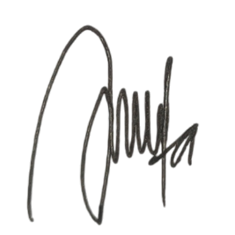
Samarinda, 04 Februari 2026

Penulis

DAFTAR ISI
HALAMAN PENGESAHAN ii
PERYATAAN KEASLIAN SKRIPSI iii
RIWAYAT HIDUP iv
ABSTRAK v
ABSTRACT vi
KATA PENGANTAR vii
DAFTAR ISI x
DAFTAR TABEL xii
DAFTAR GAMBAR xiii
DAFTAR SINGKATAN xiv
DAFTAR LAMPIRAN xv
BAB I PENDAHULUAN 1
1.1 Latar Belakang 1
1.2 Rumusan Masalah 4
1.3 Tujuan Penelitian 4
1.4 Manfaat Penelitian 4
BAB II KAJIAN PUSTAKA 6
2.1 Landasan Teori 6
2.1.1 Teori Legitimasi (Legitimacy Theory) 6
2.1.2 Konsep Kepatuhan Pajak 8
2.1.3 Sistem Pajak di Indonesia 10
2.2 Penelitian Terdahulu 11
2.3 Kerangka Pikir Penelitian 15
BAB III METODE PENELITIAN 16
3.1 Jenis Penelitian 16
3.2 Situs dan Unit Analisis 17
3.3 Fokus Penelitian 17
3.4 Jenis dan Sumber Data Penelitian 17
3.4.1 Jenis Data 17
3.4.2 Sumber Data Penelitian 18
3.5 Teknik Pengumpulan Data 19
3.6 Triangulasi Data 22
3.7 Teknik Analisis Data 23
BAB IV HASIL DAN PEMBAHASAN 26
4.1 Gambaran Umum Informan 26
4.1.1 Informan Pertama (EP) 26
4.1.2 Informan Kedua (S) 27
4.1.3 Informan Ketiga (EN) 27
4.1.4 Informan Keempat (RS) 27
4.1.5 Informan Kelima (NI) 28
4.1.6 Informan Keenam (SU) 28
4.2 Domain Budaya dan Pembahasan 28
4.2.1 Pajak sebagai Kewajiban Negara dan Pertimbangan Adat 28
4.2.2 Peran Tokoh Adat dan Perangkat Lokal dalam Penyuluhan dan Pendampingan Pajak 31
4.2.3 Gotong Royong dan Solidaritas Sosial dalam Pemenuhan Kewajiban Pajak 33
4.2.4 Tanggung Jawab dan Kejujuran sebagai Fondasi Kepatuhan Pajak 35
4.2.5 Tantangan Administratif dan Teknologi dalam Pembayaran Pajak 37
4.2.6 Na’ Pala’ Puyan sebagai Nilai Adat dalam Menjalankan Kewajiban Pajak 39
4.3 Tema Budaya yang Membentuk Kepatuhan Pajak 42
BAB V PENUTUP 44
5.1 Kesimpulan 44
5.2 Saran 45
5.3 Keterbatasan Penelitian 45
DAFTAR PUSTAKA 46
LAMPIRAN 48

DAFTAR TABEL
Tabel 1. 1 Data Demografi Desa Budaya Pampang, Kalimatan Timur 2
Tabel 2. 1 Penelitian Terdahulu 12
Tabel 3. 1 Profil Informan 19
Tabel 4. 1 Analisis Komponensial Pandangan dan Praktik Pajak Masyarakat 41

DAFTAR GAMBAR
Gambar 2. 1 Kerangka Berpikir 15
Gambar 3. 1 Skema Triangulasi Sumber 22
Gambar 3. 2 Skema Triangulasi Metode 23
Gambar 3. 3 Model Analisis Data Etnografi 25

DAFTAR SINGKATAN
RT Rukun Tetangga
RW Rukun Warga
PBB Pajak Bumi dan Bangunan
SPPT Surat Pemberitahuan Pajak Terhutang
e-SPPT Elektronik Surat Pemberitahuan Pajak Terhutang
NPWP Nomor Pokok Wajib Pajak
SPT Surat Pemberitahuan
KPP Kantor Pelayanan Pajak
DJP Direktorat Jenderal Pajak
BPN Badan Pertahanan
JRAP Jurnal Riset Akuntansi & Perpajakan

DAFTAR LAMPIRAN
Lampiran 1 Panduan Wawancara 48
Lampiran 2 Transkrip Wawancara (Informan 1) 49
Lampiran 3 Transkrip Wawancara (Informan 2) 54
Lampiran 4 Transkrip Wawancara (Informan 3) 58
Lampiran 5 Transkrip Wawancara (Informan 4) 62
Lampiran 6 Transkrip Wawancara (Informan 5) 65
Lampiran 7 Transkrip Wawancara (Informan 6) 68
Lampiran 8 Horizonalisasi 71
Lampiran 9 Cluster of Meaning 75
Lampiran 10 Triangulasi Sumber 76
Lampiran 11 Triangulasi Metode 81

BAB I
PENDAHULUAN

Latar Belakang
Pajak adalah cara penting bagi negara untuk mendapatkan dana untuk pembangunan nasional dan penyediaan layanan publik. Saat ini, pajak dianggap sebagai kewajiban individu untuk mendukung pemerintahan dan kemajuan negara. Namun, masyarakat adat seperti Dayak Kenyah membutuhkan pemahaman yang lebih mendalam tentang perspektif dan reaksi mereka terhadap kewajiban pajak untuk menerapkan konsep pajak. Pandangan hidup masyarakat adat biasanya berpusat pada keseimbangan antara manusia dan alam, yang dapat berbeda dari perspektif ekonomi kontemporer yang mendasari kebijakan pajak.
Desa Budaya Pampang didirikan pada tahun 1990 di Samarinda, Kalimantan Timur, untuk mempertahankan dan mempromosikan budaya suku Dayak Kenyah (Rachma et al., 2023). Desa ini adalah pusat pendidikan, pelestarian, dan wisata budaya yang menarik wisatawan lokal dan internasional. Desa Budaya Pampang tidak hanya berfungsi sebagai simbol kebanggaan budaya, tetapi juga berperan penting dalam pendidikan budaya, terutama bagi generasi muda Dayak Kenyah. Generasi muda di desa ini dididik untuk memahami dan melestarikan adat istiadat mereka agar mereka dapat mempertahankan tradisi dan warisan budaya Dayak Kenyah di dunia modern.
Masyarakat Dayak Kenyah di Desa Budaya Pampang dikenal memiliki sistem sosial dan nilai-nilai adat yang kuat, seperti gotong royong, kejujuran, dan tanggung jawab terhadap komunitas. Nilai-nilai ini tidak hanya tercermin dalam kegiatan budaya seperti tarian dan upacara adat, tetapi juga dalam cara mereka menanggapi perubahan sosial, termasuk penerapan kebijakan pajak oleh pemerintah dan dalam masyarakat adat, penerapan sistem pajak memerlukan penyesuaian dengan struktur sosial dan nilai-nilai budaya yang telah lama ada.
Tabel 1. 1 Data Demografi Desa Budaya Pampang, Kalimatan Timur
No | Kategori | Jumlah
1 | Perempuan | 943 Orang
2 | Laki-laki | 1.019 Orang
3 | Total Penduduk | 1.962 Jiwa
4 | Wajib Pajak yang tercatat | 1.129 Orang
5 | Menempuh pendidikan | 757 Orang
Sumber: Kantor Kelurahan Desa Budaya Pampang, 2024
Dari data tersebut, Desa Budaya Pampang memiliki jumlah penduduk 1.962, dengan 1.129 orang yang tercatat sebagai wajib pajak, Namun hanya 60% atau 450 orang yang di antaranya rutin dalam membayar pajak setiap tahun.
Hal ini dapat disebabkan oleh fakta bahwa masyarakat kurang memahami kewajiban perpajakan atau cara melaporkannya. Ini juga dipengaruhi oleh tingkat pendidikan yang rendah di sebagian besar masyarakat. Akibatnya, banyak masyarakat tidak menyadari betapa pentingnya kontribusi pajak untuk pembangunan negara dan desa.
Sebagian besar penelitian tentang perpajakan di Indonesia berkonsentrasi pada unsur-unsur hukum, administrasi, dan ekonomi, tetapi sedikit yang mempelajari aspek sosial-budaya yang penting (Ermawati, 2024). Meskipun demikian, merancang kebijakan yang baik membutuhkan pemahaman yang baik tentang bagaimana kebijakan akan diterima dan diterapkan di lapangan, terutama di komunitas yang memiliki standar budaya yang berbeda (Nikmatul Janah et al., 2023). Masyarakat Dayak Kenyah menjadi contoh penting untuk memahami bagaimana kebijakan pajak dapat disesuaikan dengan keadaan lokal sehingga lebih efisien.
Pemilihan Desa Pampang sebagai tempat penelitian membawa manfaat yang signifikan. Desa ini adalah pusat budaya dan komunitas adat yang terkenal, dan masyarakatnya sering kali berhadapan dengan masalah modernisasi dan kebijakan pemerintah. Desa Pampang juga sering dijadikan model untuk pelestarian budaya Dayak Kenyah, sehingga hasil penelitian ini dapat berdampak pada kebijakan dan pembangunan (Mustafa et al., 2020). Diharapkan studi etnografi desa ini akan mengungkapkan cara pemerintah dapat membuat kebijakan yang lebih responsif dan inklusif.
Selain itu, penelitian ini relevan dengan tujuan pembangunan berkelanjutan yang telah ditetapkan oleh pemerintah Indonesia. Tantangan utama untuk mencapai tujuan ini adalah memastikan bahwa kebijakan pembangunan seperti pajak diterapkan secara adil dan efektif di semua komunitas, termasuk masyarakat adat. Penelitian ini diharapkan dapat memberikan rekomendasi yang lebih baik untuk pembuatan kebijakan yang menghormati dan melestarikan keberagaman budaya serta mendukung pertumbuhan ekonomi dengan memahami bagaimana masyarakat Dayak Kenyah di Desa Pampang berinteraksi dengan kebijakan pajak.
Penelitian dengan judul "Etnografi Pajak Masyarakat Dayak Kenyah di Desa Budaya Pampang, Kalimantan Timur" bertujuan untuk memahami bagaimana masyarakat Dayak Kenyah memahami konsep pajak dalam konteks budaya mereka. Peneliti dapat mengeksplorasi lebih dalam bagaimana pajak diterima, diinterpretasikan, dan diintegrasikan ke dalam kehidupan sehari-hari masyarakat sambil mempertahankan identitas budaya mereka dengan menggunakan pendekatan etnografi.
  - Rumusan Masalah
Berdasarkan latar belakang yang telah diuraikan sebelumnya, maka dapat dirumuskan pertanyaan penelitiannya adalah bagaimana masyarakat di Desa Budaya Pampang menerima, memahami dan menjalankan kewajiban pajak dalam adat budaya Dayak Kenyah?
  - Tujuan Penelitian
Berdasarkan rumusan masalah dan fokus penelitian yang telah ditetapkan, maka tujuan penelitian ini adalah untuk mengetahui masyarakat di Desa Budaya Pampang dalam menerima, memahami dan menjalankan kewajiban pajak dalam adat budaya Dayak Kenyah.
  - Manfaat Penelitian
Penelitian ini diharapkan dapat memberikan manfaat kepada sejumlah pihak antara lain:
- Manfaat Teoritis
Penelitian ini bermanfaat untuk memperluas teori mengenai interaksi antara kebijakan perpajakan modern dan struktur sosial tradisional, khususnya seperti bidang pelestarian budaya, dan bagaimana pajak kontribusi dengan daerah sehingga dapat menjadi model bagi studi lain tentang kebijakan publik dalam komunitas adat.
2. Manfaat Praktis
- Bagi Pemerintah
Penelitian ini bertujuan membantu pemerintah merancang kebijakan pajak yang inklusif, adil, dan efektif di wilayah adat dengan meningkatkan pemahaman tentang pajak dalam konteks budaya lokal, mendorong alokasi dana yang transparan dan bermanfaat bagi masyarakat, serta menyarankan kebijakan pengembangan wilayah berbasis kebutuhan lokal untuk memperbaiki kualitas hidup dan infrastruktur di desa.
b. Bagi Masyarakat
Dengan pendekatan berbasis budaya, masyarakat akan lebih memahami pentingnya pajak dan pemanfaatan dana pajak untuk pembangunan desa serta kesejahteraan bersama, yang mendorong partisipasi mereka dalam sistem pajak, meningkatkan pembiayaan untuk infrastruktur, pendidikan, dan layanan kesehatan, sekaligus memastikan kebijakan pajak yang lebih adil dan bermanfaat bagi kehidupan mereka.

BAB II
KAJIAN PUSTAKA

Landasan Teori

Teori Legitimasi (Legitimacy Theory)
Teori legitimasi menjelaskan bahwa tindakan atau kebijakan suatu lembaga akan dianggap sah apabila sesuai dengan nilai, norma, dan keyakinan yang berlaku dalam masyarakat. Menurut Suchman (1995), legitimasi adalah “a generalized perception or assumption that the actions of an entity are desirable, proper, or appropriate within some socially constructed system of norms, values, beliefs, and definitions.” Artinya, suatu tindakan memperoleh legitimasi apabila dianggap sesuai dengan nilai dan norma yang dianut oleh masyarakat tempat tindakan itu berlangsung atau persepsi umum bahwa suatu tindakan dianggap layak, pantas, dan sesuai dengan sistem sosial yang telah dibangun oleh masyarakat. Penerimaan masyarakat terhadap kebijakan negara sangat bergantung dan ditentukan pada sejauh mana kebijakan tersebut dianggap mencerminkan nilai keadilan dan kepentingan bersama, khususnya manfaat bagi masyarakat itu sendiri.
Teori legitimasi dalam bidang perpajakan digunakan untuk memahami bagaimana kepercayaan dan persepsi masyarakat terhadap sistem pajak dapat memengaruhi tingkat kepatuhan. Kepatuhan pajak tidak hanya muncul karena adanya sanksi atau aturan formal, tetapi karena adanya keyakinan bahwa pajak merupakan kewajiban yang sah dan bermanfaat bagi kesejahteraan bersama. Ketika masyarakat melihat bahwa dana pajak digunakan secara transparan dan menghasilkan pembangunan nyata, maka legitimasi terhadap otoritas pajak meningkat. Sebaliknya, jika pajak dianggap tidak adil atau tidak memberikan manfaat langsung, maka legitimasi berkurang dan tingkat kepatuhan pun menurun (Deegan, 2002).
Masyarakat adat seperti Dayak Kenyah, teori legitimasi menjadi relevan karena kepatuhan terhadap aturan negara sering kali diukur melalui nilai-nilai sosial dan adat. Legitimasi akan muncul ketika kebijakan negara sejalan dengan nilai budaya dan sistem kepercayaan lokal. Apabila masyarakat Dayak Kenyah menilai bahwa pajak dijalankan dengan adil dan manfaatnya dapat dirasakan, maka pajak akan dianggap sah dan dijalankan sebagai bagian dari tanggung jawab sosial. Namun, bila pajak dirasakan bertentangan dengan adat atau tidak membawa kesejahteraan, maka penerimaan terhadap kebijakan tersebut akan melemah.
Teori legitimasi juga menyoroti bagaimana kepatuhan pajak terbentuk ketika pemerintah dianggap memiliki kewenangan yang sah. Dalam konteks ini, kepatuhan masyarakat muncul bukan karena paksaan, tetapi karena adanya keyakinan bahwa otoritas pajak mewakili nilai keadilan dan berpihak pada masyarakat lokal. Ketika masyarakat Dayak Kenyah melihat bahwa pajak digunakan untuk pembangunan nyata di wilayah mereka, legitimasi meningkat, dan pada akhirnya kepatuhan pun ikut naik.
Dengan demikian, teori legitimasi menjadi dasar dalam memahami perilaku pajak masyarakat Dayak Kenyah. Melalui teori ini, dapat dijelaskan bahwa penerimaan dan kepatuhan pajak tidak hanya berkaitan dengan hukum atau administrasi, tetapi juga dengan kepercayaan sosial, nilai budaya, dan persepsi masyarakat terhadap keadilan pemerintah dalam mengelola pajak.

Konsep Kepatuhan Pajak
Teori ini menjelaskan bagaimana kepatuhan masyarakat adat terhadap kewajibannya sebagai wajib pajak dan apakah elemen budaya dan adat istiadat lokal memperkuat perilaku tersebut. Kepatuhan pajak dapat dikategorikan menjadi dua jenis, yaitu:
1. Kepatuhan Formal
Kepatuhan formal mengacu pada kepatuhan wajib pajak dalam melaksanakan kewajiban sesuai dengan ketentuan yang diatur dalam peraturan perpajakan. Hal ini mencakup berbagai aspek, seperti:
- Kesadaran untuk mendaftarkan diri sebagai wajib pajak.
- Tepat waktu dalam menyampaikan Surat Pemberitahuan (SPT) tahunan.
- Ketaatan dalam membayar pajak sesuai tenggat waktu.
- Melaporkan kewajiban perpajakan sesuai dengan batas waktu yang telah ditentukan.
2. Kepatuhan Material
Kepatuhan material mengacu pada kondisi di mana wajib pajak mematuhi semua ketentuan perpajakan yang bersifat substantif, baik dalam semangat maupun ketentuan hukum. Jenis kepatuhan ini mencakup pula aspek formal, misalnya wajib pajak mengisi SPT secara akurat, jujur, dan sesuai dengan peraturan perpajakan.
Kategori Wajib Pajak Patuh sesuai dengan Peraturan Direktur Jenderal Pajak Nomor PER-04/PJ/2021 yang mengacu pada Peraturan Menteri Keuangan Nomor 39/PMK.03/2018 dan telah diubah dengan PMK Nomor 209/PMK.03/2021 tentang Tata Cara Pengembalian Pendahuluan Kelebihan Pembayaran Pajak, wajib pajak yang memenuhi kriteria patuh adalah sebagai berikut:
- Tidak terlambat dalam menyampaikan SPT Tahunan.
- Tidak terlambat dalam menyampaikan SPT Masa untuk jenis pajak tertentu dalam dua masa pajak berturut-turut.
- Tidak terlambat menyampaikan SPT Masa untuk jenis pajak tertentu lebih dari tiga masa pajak dalam satu tahun kalender.
- Laporan keuangan tahunan wajib pajak diaudit oleh akuntan publik atau lembaga pengawas keuangan pemerintah dan mendapatkan opini wajar tanpa pengecualian.
- Wajib pajak tidak sedang dalam proses pemeriksaan bukti permulaan atau penyidikan atas dugaan tindak pidana di bidang perpajakan.
Kepatuhan pajak dapat diartikan sebagai sejauh mana wajib pajak melaksanakan kewajiban perpajakannya sesuai aturan yang berlaku. Hal ini mencakup pendaftaran sebagai wajib pajak, menyampaikan dan mengisi SPT dengan benar, memahami peraturan perpajakan, menghitung pajak terutang secara akurat, melaporkan pajak dengan jujur, dan membayar tepat waktu.
Agar sistem ini dapat berjalan efektif, wajib pajak harus memiliki:
- Kesadaran penuh akan kewajibannya.
- Kejujuran dan kedisiplinan dalam melaksanakan kewajiban pajak.
- Kemauan yang kuat untuk memenuhi kewajiban membayar pajak.
Teori kepatuhan pajak menjelaskan bagaimana masyarakat Dayak Kenyah di Desa Budaya Pampang mematuhi kewajiban perpajakan, baik secara formal (mendaftarkan diri, melaporkan, dan membayar pajak tepat waktu) maupun material (mematuhi aturan pajak dengan jujur dan akurat). Elemen budaya lokal, seperti nilai gotong royong, tanggung jawab kolektif, dan kepercayaan tradisional, dapat memperkuat kepatuhan ini. Penelitian ini berupaya melihat bagaimana elemen budaya dan adat lokal memperkuat perilaku kepatuhan tersebut.

Sistem Pajak di Indonesia
Sistem perpajakan di Indonesia terdiri dari pajak pusat dan pajak daerah. Pajak pusat dikelola oleh pemerintah pusat melalui Direktorat Jenderal Pajak (DJP), sementara pajak daerah dikelola oleh pemerintah daerah sesuai dengan kewenangannya. Pajak merupakan kontribusi wajib yang dikenakan oleh negara kepada masyarakat tanpa imbalan langsung, dan digunakan untuk membiayai pengeluaran negara dalam rangka meningkatkan kesejahteraan umum.
Pengenaan pajak di Desa Pampang juga memiliki tantangan tersendiri, terutama terkait dengan persepsi masyarakat tentang pajak. Masyarakat desa yang kental dengan nilai-nilai budaya mungkin memiliki pandangan yang berbeda tentang kewajiban membayar pajak dibandingkan dengan masyarakat di kota besar. Oleh karena itu, penting bagi pemerintah untuk merancang kebijakan pajak yang sensitif terhadap kearifan lokal dan dapat diterima oleh masyarakat, dengan memperhatikan kebutuhan dan kondisi sosial budaya mereka. Penelitian ini bertujuan untuk menggali bagaimana masyarakat Dayak Kenyah di Desa Pampang memandang dan mematuhi kewajiban pajak mereka, serta bagaimana pajak yang dikenakan dapat berkontribusi pada pembangunan desa yang berkelanjutan.
Selain itu, pemerintah daerah diharapkan dapat lebih transparan dalam pengelolaan pajak yang diterima, dengan memberikan informasi yang jelas mengenai bagaimana pajak yang terkumpul digunakan untuk kemajuan desa. Penerapan sistem perpajakan yang lebih partisipatif dan melibatkan masyarakat dalam proses pengelolaan dana pajak bisa menjadi langkah penting untuk meningkatkan kepatuhan pajak di desa ini. Keberhasilan dalam mengelola pajak di desa wisata budaya seperti Pampang akan berdampak positif, tidak hanya bagi pendapatan daerah, tetapi juga bagi kesejahteraan masyarakat yang tinggal di sekitar kawasan wisata.

Penelitian Terdahulu
Kajian mengenai pajak di masyarakat adat masih terbatas. Beberapa penelitian menunjukkan bahwa perpajakan sering kali dipandang sebagai bentuk intervensi negara terhadap kedaulatan masyarakat adat. Sebagai bahan yang menjadi rujukan dalam penelitian ini, terdapat beberapa hasil penelitian terdahulu yang perlu dikemukakan. Berikut ini penulis sajikan tabel yang merangkum beberapa penelitian sejenis yang telah dilakukan sebelumnya sebagai berikut:

Tabel 2. 1 Penelitian Terdahulu
No | Peneliti dan Tahun Penelitian | Variabel Penelitian | Metode Analisis Data | Hasil
1. | Purwanto & Haryono, (2019) | - Dimensi dan pemaknaan "adat"  - Konflik dan interaksi sosial  - Kepemimpinan adat dan lokal  - Peran adat dalam sengketa lahan  - Adat sebagai strategi masyarakat sipil | Metode kualitatif:  - Observasi partisipatif cepat (Rapid Ethnographic Assessment)  - Wawancara mendalam dengan informan kunci  - Kajian etnografi di 15 desa, 3 kecamatan di Kutai Kartanegara | - Adat berperan fleksibel dalam kehidupan sosial: dari tradisi, hukum lokal, hingga alat perjuangan masyarakat sipil  - Ditemukan 5 dimensi adat yang beroperasi: tradisi, hukum kerajaan, produk lokal pemerintah, konsensus komunitas, dan aktivisme  - Peran adat sangat penting dalam menyelesaikan konflik tanah dengan perusahaan  - Sanksi adat berbasis benda pusaka dan uang, nilainya fleksibel tergantung konteks sosial dan ekonomi
2. | Padyanoor, (2021) | - Nilai Budaya Berspiritual  - Perilaku Wajib Pajak Orang Pribadi | Kualitatif, Metode Etnografi (Spradley), Wawancara mendalam. | Kepercayaan terhadap agama Islam menjadi identitas budaya masyarakat Suku Banjar dan membentuk nilai kesetiaan dan kepatuhan. Meski tidak menolak pajak, ketidakpatuhan masyarakat terjadi karena kurangnya kepercayaan terhadap sistem perpajakan.
Disambung ke halaman berikutnya

Tabel 2.1 Sambungan
No | Peneliti dan Tahun Penelitian | Variabel Penelitian | Metode Analisis Data | Hasil
3. | Ermawati, (2024) | - Nilai Budaya Jawa (Kepitadosan/Religius, Kepradilen/Kepedulian, Gotong Royong)  - Kepatuhan Membayar Pajak | Kualitatif, Pendekatan Interpretatif, Wawancara mendalam dengan triangulasi data dan teori | Nilai-nilai budaya Jawa seperti religiusitas, kepedulian, dan gotong royong mendorong kepatuhan pajak, terutama bagi UMKM. Namun, kepatuhan juga sangat tergantung pada peran aktif petugas pajak dalam sosialisasi dan pelayanan. Tantangan muncul karena kesibukan wajib pajak dan rendahnya kepercayaan terhadap pemerintah.
4. | Hasdi et al. (2023) | Dana desa, pajak daerah, etnografi pengelolaan dana | Studi kualitatif berbasis etnografi, wawancara mendalam, dan analisis budaya lokal. | Budaya Siri'Na Pacce digunakan untuk mencegah kecurangan dalam pengelolaan dana desa dan retribusi daerah. Penelitian ini juga mencatat bagaimana nilai budaya lokal dapat diintegrasikan ke dalam tata kelola keuangan desa untuk meningkatkan transparansi dan akuntabilitas. Penguatan nilai-nilai budaya seperti kejujuran dan rasa malu menjadi pilar utama dalam mendorong tata kelola yang baik di daerah.
Disambung ke halaman berikutnya

Tabel 2. 1 Sambungan
No | Peneliti dan Tahun Penelitian | Variabel Penelitian | Metode Analisis Data | Hasil
5. | Prayogi, (2022) | Filosofi hidup, integritas, kepatuhan pajak | Kualitatif, studi pustaka | Penelitian ini menyimpulkan bahwa filosofi hidup dan integritas seseorang berhubungan erat dengan perilaku kepatuhan pajak. Integritas moral menjadi faktor penting yang mendorong individu untuk tidak menghindari pajak, karena pajak dipandang sebagai kontribusi yang sah bagi negara.
Sumber: Diolah oleh Peneliti, 2025

Kerangka Pikir Penelitian
Berdasarkan landasan teoritis dan beberapa penelitian terdahulu yang digunakan sebagai acuan terhadap keterkaitannya dengan fenomena dan variabel penelitian, kemudian peneliti menyusun suatu struktur konseptual yang akan digunakan dalam rangka penelitian sebagai berikut:
Pemahaman dan Persepsi Masyarakat tentang Pajak
Nilai-nilai Budaya Dayak Kenyah
Analisis menggunakan Teori Legitimasi
Implikasi Budaya terhadap Kepatuhan Pajak
Kesimpulan:
Hubungan Pajak dan Budaya di Desa Budaya Pampang
Gambar 2. 1 Kerangka Berpikir
Sumber: Peneliti, 2025

BAB III
METODE PENELITIAN

Jenis Penelitian
Penelitian ini menggunakan metode kualitatif dengan pendekatan etnografi untuk memahami fenomena sosial yang terjadi dalam konteks budaya tertentu. Etnografi dipilih sebagai pendekatan utama karena bertujuan untuk menggali persepsi, pemahaman, dan praktik pajak dalam komunitas Dayak Kenyah di Desa Budaya Pampang. Dalam penelitian ini, penekanan diberikan pada konteks budaya yang membentuk cara masyarakat berinteraksi dengan kewajiban perpajakan mereka. Etnografi memungkinkan peneliti untuk menyelidiki kehidupan sehari-hari informan dalam suasana alami, tanpa intervensi yang dapat membatasi pemahaman terhadap fenomena yang diteliti.
Peneliti melakukan pendekatan etnografi, berupaya untuk mendapatkan gambaran holistik tentang bagaimana nilai-nilai budaya dan tradisi lokal memengaruhi sikap dan praktik pajak masyarakat. Peneliti berinteraksi langsung dengan anggota komunitas, mengamati, serta mendengarkan pengalaman mereka untuk memahami bagaimana pengertian pajak dibangun dalam konteks budaya mereka. Etnografi tidak bertujuan untuk menghasilkan generalisasi, melainkan untuk mengeksplorasi pengalaman hidup yang unik dari individu dalam konteks sosial mereka.
Penelitian ini penting untuk menekankan aspek subjektif dari pemahaman pajak. Peneliti mengutamakan perspektif informan, berusaha memahami bagaimana konsep pajak dan kewajiban perpajakan diinterpretasikan dalam konteks budaya mereka. Pendekatan ini bertujuan untuk mengungkapkan dan memahami fenomena khas yang dialami oleh individu, serta membangun tatanan keyakinan yang mendasari pandangan mereka terhadap pajak.

Situs dan Unit Analisis
Penelitian ini dilakukan di Desa Budaya Pampang yang terletak di Samarinda, Kalimantan Timur, yang merupakan pusat pelestarian budaya dan edukasi, sekaligus menjadi destinasi wisata budaya yang menarik wisatawan lokal dan internasional.
  - Fokus Penelitian
Penelitian ini difokuskan untuk menggali informasi, ingin memahami bagaimana masyarakat Dayak Kenyah di Desa Budaya Pampang memandang, memahami, dan berinteraksi dengan konsep pajak.
  - Jenis dan Sumber Data Penelitian
    - Jenis Data
Penelitian ini menggunakan jenis data kualitatif yang diperoleh melalui wawancara mendalam dengan informan, yang mencakup kata-kata dan tindakan mereka. Proses wawancara dirancang untuk menciptakan suasana yang nyaman, sehingga informan dapat berbagi pandangan dan pengalaman secara terbuka. Selain itu, peneliti juga melakukan observasi non partisipatif terhadap perilaku sehari-hari informan untuk memberikan konteks tambahan. Peneliti menggabungkan data verbal dan non-verbal, penelitian ini bertujuan untuk menghasilkan pemahaman yang mendalam mengenai bagaimana masyarakat Dayak Kenyah memaknai kewajiban perpajakan mereka.
    - Sumber Data Penelitian
Penelitian ini menggunakan sumber data primer yang diperoleh melalui interaksi langsung dengan para informan di Desa Budaya Pampang. Wawancara dilakukan secara mendalam dengan para informan yang telah dipilih berdasarkan kriteria yang relevan dengan topik penelitian. Pemilihan informan ini didasarkan pada beberapa kriteria, yaitu:
    - Warga yang aktif berpartisipasi dalam kegiatan ekonomi lokal desa.
    - Memiliki pengetahuan tentang kontribusi terhadap pembangunan desa.
    - Bersedia meluangkan waktu untuk diwawancarai.
Identitas pribadi informan akan dirahasiakan untuk menjaga privasi mereka selama dan setelah penelitian berlangsung. Informan yang dipilih terdiri dari tiga kelompok utama:
            - Kepala Adat
Kepala adat ini memiliki peran penting dalam mengatur kehidupan sosial dan budaya masyarakat, termasuk dalam urusan ekonomi dan kontribusi terhadap desa. Mereka dipilih karena memiliki pengetahuan mendalam tentang bagaimana pajak dipersepsikan dan diterapkan dalam komunitas adat.
            - Lurah dan Pegawai Kelurahan
Lurah dan 2 (dua) pegawai kelurahan dipilih sebagai informan untuk memberikan perspektif mengenai kebijakan pajak yang diterapkan di Desa Pampang, serta kontribusi ekonomi desa. Adapun 2 (dua) pegawai kelurahan tersebut merupakan Sekretaris Kelurahan dan Kepala Seksi (Kasi) Pemerintahan.
Masyarakat Dayak Desa Pampang
Sebagai perwakilan dari masyarakat umum yang sering menjadi perantara antara warga dan pemerintah, ketua RT dipilih untuk melihat bagaimana kebijakan pajak mempengaruhi kehidupan sehari-hari mereka. Peneliti akan memilih 2 ketua dari RT yang berbeda untuk melihat variasi persepsi terkait pajak.
Tabel 3. 1 Profil Informan
No | Nama | Usia | Pekerjaan | Keterangan
1. | E.P. | 63 th | Petani | Kepala Adat
2. | S. | 57 th | PNS | Lurah
3. | E.N. | 55 th | PNS | Sekretaris Kelurahan
4. | R.S. | 42 th | PNS | Kasi Pemerintahan
5. | N.I. | 39 th | Wiraswasta | Ketua RT. 04
6. | S.U. | 41 th | Petani | Ketua RT. 02

  - Teknik Pengumpulan Data
Teknik pengumpulan data dalam penelitian ini akan menggunakan:
            - Wawancara
Peneliti akan melakukan wawancara secara langsung dengan informan yang dipilih, mengajukan pertanyaan berdasarkan panduan wawancara yang disiapkan. Panduan wawancara ini dibuat untuk memberikan arah pada wawancara, tetapi tetap memberikan fleksibilitas bagi peneliti untuk menggali data lebih dalam tentang persepsi, pandangan, dan pengalaman masyarakat Dayak Kenyah terkait pajak. Wawancara akan dilakukan secara semi-terstruktur untuk membuka ruang bagi informan dalam mengungkapkan ide, pandangan, serta persepsi mereka secara lebih mendalam mengenai hubungan adat dan kewajiban pajak.
Selama wawancara, jika memugkinkan, peneliti akan menggunakan telepon genggam untuk merekam pembicaraan guna memudahkan proses transkripsi data.
Durasi wawancara diperkirakan berlangsung antara 20 – 60 menit, tergantung kompleksitas topik dan respons dari informan. Jika data yang dikumpulkan belum memadai atau masih ada keraguan, peneliti akan menghubungi kembali informan yang sama atau mencari informan tambahan untuk melengkapi data. Transkrip wawancara akan digunakan untuk mendapatkan data kualitatif yang lebih terperinci sesuai fokus penelitian ini.
            - Observasi Non Partisipatif
Teknik observasi non partisipatif ini memungkinkan peneliti untuk mengamati perilaku dan kejadian secara tidak langsung serta ikut dalam aktivitas yang dilakukan oleh subjek. Observasi non berpartisipasi ini akan dilakukan untuk melihat bagaimana masyarakat Dayak Kenyah berinteraksi dengan sistem pajak dan kontribusi ekonomi di desa, terutama dalam kehidupan sehari-hari. Peneliti akan mencatat perilaku, interaksi sosial, serta ekspresi non-verbal yang muncul selama wawancara atau aktivitas lain yang relevan, seperti pertemuan desa atau upacara adat yang berkaitan dengan kewajiban ekonomi komunitas.
Melalui teknik observasi ini, peneliti diharapkan bisa mengumpulkan data tambahan yang mungkin tidak terungkap selama wawancara, misalnya ekspresi, sikap tubuh, atau dinamika sosial yang memperkuat temuan penelitian. Observasi ini juga dilakukan untuk menilai konteks sosial-budaya yang memengaruhi persepsi pajak dalam masyarakat adat.
Dokumentasi
Untuk mendukung keakuratan data dari hasil wawancara dan observasi, peneliti akan mengumpulkan dokumentasi sebagai bukti pendukung. Dokumentasi dalam penelitian mencakup foto kegiatan masyarakat yang menggambarkan praktik budaya Dayak Kenyah dalam menjalankan kewajiban pajak. Pendekatan ini disesuaikan dengan karakter penelitian etnografi yang lebih menekankan pada makna dan nilai-nilai sosial budaya dibandingkan bukti administratif. Selain itu, peneliti juga akan menggunakan bukti visual seperti foto yang diambil selama observasi lapangan untuk mendokumentasikan kegiatan yang relevan dengan penelitian.
Dokumen-dokumen ini akan digunakan sebagai data sekunder untuk memperkuat hasil penelitian, terutama dalam memvalidasi hasil wawancara dan observasi mengenai penerapan pajak di Desa Budaya Pampang. Data yang dikumpulkan melalui dokumentasi ini akan membantu memberikan gambaran yang lebih jelas tentang bagaimana sistem pajak berinteraksi dengan struktur sosial dan budaya lokal di desa.
  - Triangulasi Data
Untuk memastikan keabsahan data, penelitian ini menggunakan dua bentuk triangulasi, yaitu triangulasi sumber dan triangulasi metode.
            - Triangulasi Sumber
Triangulasi sumber adalah pendekatan yang membandingkan informasi yang diperoleh dari berbagai sumber data untuk memastikan akurasi dan reliabilitas hasil penelitian. Inti dari triangulasi sumber adalah memanfaatkan perspektif yang berbeda untuk mengonfirmasi atau melengkapi temuan, sehingga memberikan gambaran yang lebih komprehensif. Skema triangulasi sumber dirancang dengan membandingkan data dari ketiga sumber ini untuk menemukan konsistensi atau perbedaan perspektif, yang dapat dilihat pada Gambar 3.1.
Wawancara
B: Lurah dan Pegawai Kelurahan
Data administratif tentang kepatuhan pajak masyarakat

C: Masyarakat Dayak Kenyah
Wawancara tentang pengalaman dalam memenuhi kewajiban pajak

A: Kepala Adat
Wawancara tentang nilai budaya dan pemahaman masyarakat terhadap pajak

Gambar 3. 1 Skema Triangulasi Sumber
Sumber: Peneliti, 2025

            - Triangulasi Metode
Triangulasi metode adalah pendekatan dalam penelitian yang menggunakan berbagai metode pengumpulan data untuk memastikan validitas dan reliabilitas hasil penelitian. Inti dari triangulasi metode adalah mengombinasikan berbagai teknik untuk mendapatkan data yang lebih lengkap dan mendalam. Dalam konteks etnografi pajak masyarakat Dayak Kenyah, triangulasi metode dapat dilakukan dengan teknik pengumpulan data wawancara, observasi non partisipatif dan dokumentasi.
Data dari metode-metode ini kemudian dibandingkan untuk mengidentifikasi konsistensi atau kontradiksi yang mendukung validitas temuan penelitian.
Wawancara
Observasi non Partisipatif
Dokumentasi
Gambar 3. 2 Skema Triangulasi Metode
Sumber: Creswell, 2015

  - Teknik Analisis Data
Teknik analisis data yang digunakan dalam penelitian ini adalah tahap analisis data etnografi menurut Spradley (1980) dengan langkah-langkah sebagai berikut:
- Analisis Domain
Peneliti membaca seluruh data wawancara, observasi, dan dokumentasi untuk mengidentifikasi domain atau kategori besar yang berkaitan dengan perpajakan masyarakat Dayak Kenyah. Domain ini mencakup aspek formal (proses administratif) dan aspek material (nilai budaya yang mendasari kepatuhan). Data ini akan disajikan dalam tabel yang menunjukkan hubungan antar-domain pada lampiran.
- Analisis Taksonomi
Setelah domain teridentifikasi, peneliti memperdalam pemahaman dengan mengelompokkan data ke dalam sub-domain yang lebih spesifik. Misalnya, kepatuhan formal dapat dipecah menjadi sub-kategori seperti pendaftaran wajib pajak, pelaporan pajak, dan pembayaran pajak. Sub-domain ini akan disajikan dalam bentuk bagan atau matriks untuk memetakan struktur data pada lampiran.
- Analisis Komponen
Peneliti mengidentifikasi hubungan antara domain dan sub-domain untuk menemukan pola atau tema yang signifikan. Sebagai contoh, bagaimana elemen budaya lokal seperti gotong royong atau penghormatan terhadap adat istiadat memengaruhi kepatuhan material. Hasil analisis ini akan diuraikan secara naratif dan disertai ilustrasi tabel pada Bab IV.
- Analisis Tematik
Peneliti menyusun tema-tema utama berdasarkan pola yang ditemukan, seperti pengaruh budaya adat terhadap motivasi membayar pajak atau kendala struktural dalam sistem perpajakan. Tema-tema ini akan membantu menggambarkan esensi dari pengalaman informan terkait perpajakan.
- Menyusun Deskripsi Naratif
Peneliti mengembangkan deskripsi naratif mengenai hubungan antara budaya lokal dan kepatuhan pajak. Deskripsi ini mencakup dimensi tekstural (apa yang dialami masyarakat Dayak Kenyah terkait perpajakan) dan struktural (bagaimana mereka mengalaminya). Penjelasan ini ditulis secara terintegrasi dalam Bab IV dengan dukungan data transkrip, tabel, dan kode wawancara yang dirangkum di lampiran.
- Menyimpulkan Esensi
Peneliti merumuskan esensi dari perilaku perpajakan masyarakat Dayak Kenyah sebagai hubungan antara budaya adat dan praktik formal perpajakan. Kesimpulan ini dituangkan dalam bentuk deskripsi gabungan yang menyatukan temuan tekstural dan struktural. Temuan ini akan menjadi dasar rekomendasi pada Bab V.
Analisis Domain
Analisis Taksonomi
Analisis Komponen
Analisis Tematik
Menyusun Deskripsi Naratif
Menyimpulkan Esensi
Gambar 3. 3 Model Analisis Data Etnografi
Sumber: Spradley, 1980

BAB IV
HASIL DAN PEMBAHASAN

Gambaran Umum Informan
Informan dalam penelitian ini berjumlah enam orang yang berasal dari Desa Budaya Pampang, Kalimantan Timur, yaitu seorang tokoh adat, lurah desa, staf kelurahan, kepala seksi pemerintahan, serta dua orang ketua RT yang juga mewakili peran masyarakat. Pemilihan informan dilakukan secara purposif karena dianggap memahami dan terlibat langsung dalam urusan perpajakan, baik dari sisi adat maupun aturan negara. Masing-masing informan memiliki latar belakang, peran, dan pandangan yang berbeda.

Informan Pertama (EP)
EP merupakan kepala adat Dayak Kenyah yang telah berusia 63 tahun. Ia dikenal sebagai tokoh yang sangat dihormati oleh masyarakat karena perannya dalam menjaga hukum adat dan menyuarakan aspirasi komunitas kepada pihak luar, termasuk pemerintah. Wawancara berlangsung di rumah informan dengan suasana santai dan penuh kehangatan. EP banyak berbicara mengenai tantangan antara adat dan aturan perpajakan negara. Ia juga mengingatkan pentingnya generasi muda sebagai jembatan pemahaman antara adat dan birokrasi pajak. Sikapnya yang terbuka dan penuh kearifan membuat wawancara berlangsung kaya makna dan mendalam.

Informan Kedua (S)
S adalah seorang lurah aktif yang berasal dari Samarinda. Berusia 57 tahun, ia memiliki pengalaman panjang dalam mengelola pemerintahan desa dan menjadi penghubung antara masyarakat adat dengan instansi pemerintahan. Wawancara dilangsungkan di kantor kelurahan pada pagi hari. Ia menjelaskan berbagai upaya pendekatan kultural yang dilakukan agar masyarakat mau dan mampu membayar pajak.

Informan Ketiga (EN)
EN merupakan staf sekretariat kelurahan berusia 55 tahun, yang aktif dalam pengurusan administrasi warga dan juga program penyuluhan pajak. Wawancara dilakukan di ruang kerja beliau dengan suasana yang cukup rileks. Ia banyak bercerita tentang tantangan administratif yang dihadapi warga. EN juga menekankan pentingnya kolaborasi antara tokoh adat dan perangkat kelurahan agar proses sosialisasi pajak berjalan efektif.

Informan Keempat (RS)
RS adalah Kasi Pemerintahan di kelurahan dan berusia 42 tahun. Ia cukup aktif terlibat dalam verifikasi data pajak warga serta penyelesaian masalah terkait tanah dan kewajiban perpajakan. Wawancara dilakukan di kantor kelurahan pada siang hari. RS menceritakan proses verifikasi SPPT, strategi sosialisasi, hingga tantangan dalam menjangkau warga lansia yang masih sulit mengakses sistem digital. Ia juga menekankan bahwa dalam komunitas adat, pendekatan personal dan empati menjadi kunci keberhasilan.

Informan Kelima (NI)
NI merupakan Ketua RT 04, seorang perempuan berusia 39 tahun. Ia sangat aktif mendampingi warganya dalam hal administrasi, termasuk pajak. Wawancara dilakukan di rumahnya pada sore hari. NI menceritakan berbagai pengalaman unik, seperti membantu warga lanjut usia membayar pajak online menggunakan ponselnya sendiri.

Informan Keenam (SU)
SU adalah Ketua RT 02 berusia 41 tahun. Wawancara berlangsung di teras rumahnya dengan suasana santai. SU banyak berbicara soal tantangan literasi digital dalam pembayaran pajak, peran anak muda dalam mendampingi orang tua mereka, serta keterlibatannya dalam menyampaikan informasi kepada warga secara langsung. Ia juga menyampaikan pentingnya membangun semangat kolektif dan kejujuran sebagai pondasi kepatuhan pajak.

Domain Budaya dan Pembahasan

Pajak sebagai Kewajiban Negara dan Pertimbangan Adat
Salah satu temuan paling mendasar dalam penelitian ini adalah bagaimana masyarakat Dayak Kenyah di Desa Budaya Pampang menjalankan pajak dalam adat mereka. Awalnya masyarakat Dayak Kenyah menganggap pajak sebagai sesuatu yang tidak sejalan dengan adat, karena tanah dipandang sebagai warisan leluhur yang sakral. Namun, melalui sosialisasi dan adaptasi, pajak akhirnya diterima sebagai kewajiban negara yang tetap bisa dijalankan tanpa menyalahi adat.
Hal ini sejalan dengan penelitian Palilu & Totanan (2022) yang menunjukkan bahwa iman dan spiritualitas dapat menjadi dasar kepatuhan pajak. Penelitian Salsabila (2018) juga menemukan bahwa religiusitas berpengaruh signifikan terhadap kepatuhan. Sama halnya dengan masyarakat Dayak Kenyah, nilai kepercayaan kolektif dan adat menjadi penguat dalam menerima pajak sebagai bagian dari kewajiban bersama.
Dalam sistem adat Dayak Kenyah, tanah bukanlah milik individu, melainkan warisan leluhur yang dikelola secara kolektif oleh keluarga besar atau komunitas. Oleh karena itu, munculnya kewajiban pajak yang berbasis atas kepemilikan individual menciptakan ketegangan antara sistem negara dan sistem nilai lokal.
Informan EP, yang merupakan kepala adat, mengungkapkan bahwa pada awalnya masyarakat merasa heran terhadap kewajiban membayar pajak atas tanah (PBB):
" Hmm... bukan menolak sih, lebih ke bingung. Ada beberapa orang yang merasa aneh, “Tanah ini warisan nenek moyang, kenapa harus bayar terus tiap tahun?” Tapi setelah dijelaskan perlahan-lahan, akhirnya bisa paham. Tapi ya, tetap saja masih ada yang merasa berat, apalagi kalau nilainya besar.” (EP, 22)
Pernyataan tersebut mencerminkan adanya pergeseran persepsi dari rasa curiga menjadi pemahaman. Pergeseran ini tidak berlangsung secara otomatis, melainkan melalui proses edukasi, mediasi sosial, dan dialog antara masyarakat, tokoh adat, dan pemerintah desa. Salah satu kendala utama adalah ketika pemerintah mengharuskan adanya sertifikat atas nama pribadi untuk membayar Pajak Bumi dan Bangunan (PBB). Dalam sistem adat, banyak tanah yang belum terbagi secara formal. Informan EN menjelaskan:
"Masalah utamanya itu status kepemilikan. Di adat, tanah itu bisa milik keluarga besar atau komunitas. Tapi pemerintah mintanya sertifikat individu. Jadi bingung lah, karena nggak semua tanah bisa dipecah gitu aja. Kadang bisa sampai debat panjang." (EN, 12)
Untuk mengatasi hal ini, masyarakat dan aparat kelurahan sering menggunakan surat pengakuan adat sebagai pengganti sertifikat sebelum tanah dapat diproses secara legal oleh pemerintah. Hal ini menunjukkan adanya praktik kompromi antara struktur negara dan hukum adat.
Informan S, yang menjabat sebagai lurah, menegaskan pentingnya pendekatan yang adil dan tidak kaku terhadap masyarakat adat:
"...Saya harus netral, tapi juga adil. Kalau aturan negara harus ditegakkan, adat juga harus dihargai. Makanya kita cari jalan tengah." (S, 16)
Pada praktiknya, kompromi ini sering diwujudkan dalam bentuk diskusi adat, musyawarah keluarga besar. Anak-anak muda, yang lebih akrab dengan sistem birokrasi modern, sesekali menjelaskan prosedur, mengurus dokumen, dan bahkan membantu pembayaran daring.
Peneliti juga menemukan bahwa pemaknaan terhadap pajak perlahan berubah dari sesuatu yang "dipaksakan oleh luar" menjadi bagian dari tanggung jawab bersama, terutama setelah warga melihat hasil nyata dari pembayaran pajak, seperti pembangunan jalan dan sarana publik lainnya. Hal ini menjadi bukti bahwa legitimasi pajak meningkat saat negara mampu menunjukkan balasan yang konkret kepada masyarakat.
Taksonomi budaya dari domain ini memperlihatkan adanya tiga lapisan makna dalam memahami pajak:
      - Pajak sebagai beban administratif
      - Pajak sebagai tanggung jawab kolektif
      - Pajak sebagai kontribusi pembangunan desa
Perubahan pemaknaan ini merupakan hasil dari dialog yang berkesinambungan antara negara dan masyarakat adat, difasilitasi oleh figur-figur lokal seperti kepala adat, RT, dan lurah. Dengan demikian, pajak tidak hanya hadir sebagai instrumen fiskal negara, tetapi juga sebagai arena pembelajaran sosial dan negosiasi budaya.
Temuan ini konsisten dengan penelitian Padyanoor (2021) pada masyarakat Banjar, di mana pemahaman pajak banyak dipengaruhi oleh nilai spiritual dan kepercayaan adat. Pada masyarakat Dayak Kenyah, nilai adat juga memengaruhi bagaimana pajak dimaknai dan dijalankan.

Peran Tokoh Adat dan Perangkat Lokal dalam Penyuluhan dan Pendampingan Pajak
Tokoh adat dan perangkat lokal seperti RT dan aparat kelurahan bukan hanya berfungsi secara administratif, tetapi juga sebagai tokoh moral, penghubung sosial, dan fasilitator budaya. Peran mereka menjadi sangat penting dalam menjembatani pemahaman masyarakat terhadap sistem pajak yang diperkenalkan oleh negara.
Tokoh adat seperti EP, misalnya, tidak hanya dihormati karena usianya atau posisinya, tetapi juga karena kemampuannya menjadi penengah dalam persoalan-persoalan yang melibatkan benturan antara nilai adat dan peraturan negara. Dalam wawancara, EP menyampaikan bahwa ia sering diminta untuk memberikan penjelasan atas pengurusan dokumen pajak, terutama yang berkaitan dengan tanah warisan:
"... di adat itu, tanah adalah milik bersama, atau warisan leluhur. Kalau tiba-tiba semua harus disertifikatkan lalu bayar pajak, itu bisa timbul masalah. Tapi sekarang kita sudah cari cara, kita buatkan surat pengakuan adat dulu, baru dilanjut ke urusan pemerintah." (EP, 14)
Surat keterangan tersebut kemudian digunakan sebagai dasar administratif untuk membayar pajak atau mengurus legalitas tanah di kantor kelurahan. Praktik ini menunjukkan bahwa tokoh adat tidak hanya menjaga nilai-nilai budaya, tetapi juga mengadaptasinya dalam konteks birokrasi modern.
Sementara itu, peran perangkat lokal seperti RT sangat umum dalam proses distribusi informasi dan pendampingan teknis. Informan NI dan SU , yang merupakan Ketua RT, menjelaskan bahwa terkadang mereka membantu warga lansia yang masih kurang paham teknologi dalam membayar pajak secara daring:
"Saya bantu distribusikan SPPT, terus saya catat siapa yang sudah, siapa yang belum. Kadang saya bantu warga tua untuk bayarin online pakai HP saya." (NI, 10)
Kedekatan emosional dan kultural antara RT dan warga menjadi modal sosial yang sangat kuat dalam proses edukasi pajak. RT dianggap sebagai representasi terdekat dari pemerintah, namun juga bagian dari komunitas itu sendiri. Penelitian Khaerunnisa & Wiratno (2021) menegaskan bahwa moralitas pajak, budaya pajak, dan praktik good governance berpengaruh signifikan terhadap kepatuhan. Dalam konteks Dayak Kenyah, tokoh adat dan perangkat desa dapat dipahami sebagai bentuk governance lokal yang mengarahkan masyarakat agar patuh pada kewajiban pajak tanpa meninggalkan adat istiadat.
Perangkat kelurahan juga memainkan peran penting dalam membangun sinergi antara aturan formal dan kearifan lokal. EN, staf kelurahan, mengungkapkan bahwa dalam setiap musim distribusi SPPT, kelurahan akan berkoordinasi dengan RT dan tokoh adat untuk menyosialisasikan pentingnya pajak.
"Kami kerja bareng. RT, kepala adat, dan kelurahan duduk bersama, bikin strategi penyuluhan yang mudah dipahami warga." (EN, 8)
Peran para tokoh ini menunjukkan bahwa keberhasilan penyuluhan pajak di lingkungan masyarakat adat sangat bergantung pada kolaborasi antara negara dan komunitas lokal. Bukan sekadar soal penyampaian informasi, tetapi juga soal membangun kepercayaan dan rasa memiliki terhadap sistem yang sebelumnya dianggap asing.
Analisis taksonomi dalam domain ini menunjukkan bahwa tokoh lokal menjalankan dua fungsi utama:
- Penyampai informasi administratif (perantara negara)
- Pendamping teknis dan praktis (penghubung digital dan manual)
Dengan kombinasi peran tersebut, para tokoh lokal membentuk sistem penyuluhan yang tidak hanya informatif, tetapi juga transformatif bagi masyarakat adat.

Gotong Royong dan Solidaritas Sosial dalam Pemenuhan Kewajiban Pajak
Gotong royong merupakan salah satu nilai budaya yang hidup dalam masyarakat Dayak Kenyah. Dalam konteks pajak, nilai ini muncul dalam bentuk solidaritas sosial, baik dalam hal pemahaman maupun pemenuhan kewajiban pembayaran. Penelitian Ermawati (2024) menunjukkan bahwa budaya Jawa dengan nilai gotong royong dan religiusitas berperan penting dalam membentuk kepatuhan pajak. Hal ini sejalan dengan budaya Dayak Kenyah yang juga menjadikan gotong royong sebagai sarana untuk mendukung sesama dalam memenuhi kewajiban pajak. Masyarakat tidak memandang pajak sebagai urusan individu semata, tetapi sebagai tanggung jawab bersama yang dapat diatasi secara kolektif ketika salah satu anggota komunitas mengalami kesulitan.
Salah satu bentuk nyata dari nilai gotong royong ini adalah ketika warga secara sukarela membantu tetangganya yang kesulitan membayar pajak. Informan EP, kepala adat, menceritakan:
"Kalau ada warga yang kesulitan, kita galang dana, bantu dia lunasi dulu pajaknya. Kadang itu satu keluarga besar yang bantu, kadang juga tetangga dekat." (EP, 18)
Hal ini menunjukkan bahwa nilai kekeluargaan dan kolektivitas Dayak Kenyah tidak hilang dalam menghadapi sistem formal negara seperti perpajakan. Bahkan sistem ini justru dimaknai sebagai ruang untuk mengekspresikan solidaritas sosial. Informan NI menegaskan bahwa kesadaran bersama sangat penting, terutama dalam komunitas yang masih memegang erat struktur sosial adat:
"Kami biasanya tahu siapa saja yang belum bayar. Bukan untuk menyalahkan, tapi untuk bantu. Kadang kita tanya baik-baik, ternyata mereka malu karena belum punya uang. Lalu kami musyawarah di RT, cari cara bantu." (NI, 12)
Di beberapa kasus, RT bahkan membuat daftar prioritas bantuan untuk warga lansia, janda, atau petani yang hasil panennya gagal. Bantuan ini tidak selalu berupa uang langsung, tetapi juga bisa dalam bentuk bantuan pengurusan atau fasilitasi akses ke kelurahan. Informan SU menambahkan dimensi generasional dari gotong royong ini:
"Anak-anak muda sekarang lebih paham teknologi, jadi mereka bantu orang tua atau kakek-neneknya bayar pajak online. Ada yang buatkan akun, ada juga yang temani ke kelurahan." (SU, 21)
Hal ini menciptakan sebuah pola solidaritas antar-generasi, di mana generasi muda menjadi jembatan antara sistem modern dan struktur adat. Mereka tidak hanya menjadi pengguna teknologi, tetapi juga agen pendukung dalam pelaksanaan kewajiban pajak komunitas.
Dari hasil analisis taksonomi dalam domain ini, nilai gotong royong dan solidaritas sosial dimanifestasikan dalam beberapa bentuk:
      - Bantuan finansial kolektif (dana bersama untuk membayar pajak)
      - Bantuan teknis atau administratif (mendampingi proses pembayaran)
      - Bantuan moril dan informasi (penyuluhan internal di RT atau keluarga besar)
Dengan demikian, nilai gotong royong tidak hanya menjadi ciri khas budaya Dayak Kenyah, tetapi juga menjadi sarana penting dalam mendukung kepatuhan pajak melalui solidaritas sosial

Tanggung Jawab dan Kejujuran sebagai Fondasi Kepatuhan Pajak
Nilai tanggung jawab dan kejujuran merupakan bagian yang sangat penting dalam membentuk kepatuhan pajak masyarakat Dayak Kenyah. Sementara itu, kejujuran dipandang sebagai kualitas moral yang dijaga dalam setiap relasi sosial, termasuk dalam urusan yang menyangkut aturan pemerintah. Informan EP menyatakan:
"Saya usahakan tiap tahun tepat waktu. Meski ladang saya kecil, tapi saya tahu itu tanggung jawab. Saya bilang juga ke warga, kalau kita mau dihormati sebagai masyarakat adat, kita juga harus hormati aturan negara." (EP, 24)
Pernyataan ini menunjukkan bahwa kepatuhan pajak tidak hanya lahir dari rasa takut terhadap sanksi, melainkan dari kesadaran mendalam tentang peran warga negara yang sejalan dengan peran masyarakat adat. Nilai tanggung jawab menjadi jembatan yang menyatukan dua sistem nilai yang berbeda yaitu negara dan adat. Kejujuran juga menjadi aspek penting. Informan RS menyampaikan bahwa:
"Kalau kita jujur dan taat, kita tenang. Pajak itu bukan sekadar bayar, tapi juga bukti bahwa kita ikut bangun negara." (RS, 34)
Di masyarakat Desa Pampang, individu yang taat dan jujur terhadap kewajiban pajak juga akan mendapat penilaian positif dari lingkungan sosial. Mereka dianggap sebagai panutan dan dijadikan contoh, terutama oleh generasi muda. Kejujuran dalam hal ini juga berkaitan dengan keterbukaan tentang status tanah, penghasilan, dan tanggung jawab kepada keluarga besar. Neyla Safitri et al. (2022) juga membuktikan bahwa budaya pajak mampu memperkuat hubungan pengetahuan, kesadaran, dan moralitas terhadap kepatuhan.
Oleh karena itu, tidak membayar pajak dapat mempengaruhi citra keluarga besar, bukan hanya individu. Dalam struktur taksonomi, nilai tanggung jawab dan kejujuran mencakup:
      - Kesadaran moral (kesadaran bahwa pajak adalah kewajiban etis)
      - Keselarasan nilai adat dan negara (tanggung jawab sebagai warga dan anggota komunitas adat)
      - Kontrol sosial (kejujuran sebagai penguat reputasi dalam komunitas)
Peneliti juga mengamati bahwa nilai ini ditanamkan melalui pendidikan informal dalam keluarga dan musyawarah adat. Orang tua mengajarkan pentingnya menyelesaikan kewajiban, termasuk pajak, sebagai bentuk integritas diri. Sementara itu, dalam diskusi di lamin atau rapat RT, nilai ini diperkuat melalui narasi dan keteladanan para tokoh masyarakat.
Nilai tanggung jawab yang ditunjukkan masyarakat Dayak Kenyah sejalan dengan konsep kepatuhan material, yaitu kesadaran untuk memenuhi kewajiban perpajakan secara jujur dan sesuai aturan. Sementara keteraturan pembayaran dan keterlibatan dalam pelaporan pajak merupakan wujud kepatuhan formal (UU No. 7 Tahun 2021 tentang Harmonisasi Peraturan Perpajakan, 2021)
Solidaritas gotong royong yang tampak dalam komunitas Dayak Kenyah mendukung tercapainya kepatuhan pajak, sebagaimana ditegaskan Ermawati (2024) bahwa nilai gotong royong dalam budaya Jawa berperan penting mendorong kepatuhan wajib pajak UMKM. Dengan demikian, nilai tanggung jawab dan kejujuran membuktikan bahwa kepatuhan pajak masyarakat Dayak Kenyah bukan semata-mata karena sanksi hukum, melainkan karena dorongan etis yang sejalan dengan nilai adat

Tantangan Administratif dan Teknologi dalam Pembayaran Pajak
Meskipun pemahaman dan semangat masyarakat Dayak Kenyah terhadap pajak telah meningkat, berbagai tantangan administratif dan teknologi tetap menjadi kendala yang nyata dalam pelaksanaan kewajiban pajak. Tantangan ini terutama dirasakan oleh warga lanjut usia, masyarakat yang tinggal di daerah dengan akses internet terbatas, serta mereka yang belum terbiasa dengan sistem digital.
Salah satu tantangan utama adalah keterbatasan dalam penggunaan teknologi informasi. Banyak warga, khususnya generasi tua, yang belum terbiasa dengan sistem e-SPPT atau aplikasi pajak daring. Kurangnya pemahaman ketika harus melakukan input data, mengakses akun, atau membayar pajak secara online. Informan NI mengungkapkan:
"Masih banyak yang lebih suka datang langsung ke kelurahan atau bayar tunai lewat loket. Kalau disuruh isi online, ya bingung. Mereka minta saya bantu." (NI, 18)
Tantangan lainnya adalah soal literasi administrasi. Beberapa warga tidak memiliki dokumen lengkap, seperti bukti kepemilikan tanah, KTP, atau NPWP yang sesuai. Hal ini menyulitkan dalam proses validasi data di sistem pemerintah. Informan EN menyebutkan:
"Banyak kasus nama di SPPT beda dengan di KTP. Atau tanah atas nama orang tua yang sudah meninggal. Jadi harus buat surat waris dulu, dan itu makan waktu dan biaya." (EN, 19)
Selain itu, pemerintah setempat juga mulai melakukan pendekatan kolaboratif dengan perangkat adat dalam menyusun data dan mendistribusikan SPPT. Pendekatan ini tidak hanya membantu kelancaran teknis, tetapi juga memperkuat legitimasi sosial dari kebijakan pajak yang diterapkan. Meskipun tantangan tetap ada, yang terpenting adalah adanya semangat kolektif untuk terus beradaptasi dan saling membantu. Ketika sistem formal mampu membuka ruang dialog dan komunitas lokal bersedia terlibat aktif, maka kendala administratif dan teknologi bukan menjadi penghalang utama, melainkan jembatan untuk membangun pemahaman bersama yang lebih kuat.
Berdasarkan data Kelurahan Desa Pampang tahun 2024, dari total 1.962 jiwa penduduk, terdapat 1.129 orang yang tercatat sebagai wajib pajak. Namun, wawancara lapangan menunjukkan bahwa sebagian besar warga belum rutin melaksanakan kewajiban perpajakan, terutama warga lanjut usia dan masyarakat dengan keterbatasan dokumen administrasi.
Taksonomi budaya dari domain ini memperlihatkan tiga lapisan makna dalam menghadapi tantangan administratif dan teknologi:
- Pajak masih dianggap rumit dan sulit dijalankan karena keterbatasan administrasi dan kemampuan teknologi masyarakat.
- Masyarakat mulai menyadari pentingnya adaptasi dengan bantuan perangkat desa dan tokoh lokal untuk memenuhi kewajiban pajak.
- Tantangan administratif dan teknologi bukan lagi penghalang, melainkan menjadi proses pembelajaran kolektif yang memperkuat kolaborasi antara masyarakat dan pemerintah.

Na’ Pala’ Puyan sebagai Nilai Adat dalam Menjalankan Kewajiban Pajak
Dalam kehidupan masyarakat Dayak Kenyah, terdapat nilai adat yang disebut Na’ Pala’ Puyan, yang berarti “memberi apa yang menjadi sebuah kewajiban”. Nilai ini mengajarkan pentingnya menunaikan tanggung jawab dengan ikhlas, baik dalam adat, sosial, maupun kewajiban kepada negara seperti pajak. Masyarakat meyakini bahwa kewajiban yang tidak dijalankan akan mengganggu keseimbangan dan harmoni dalam kehidupan bersama.
Nilai Na’ Pala’ Puyan menjadi dasar moral yang mendorong masyarakat untuk tetap patuh tanpa paksaan. Hal ini menunjukkan bahwa kepatuhan pajak tidak hanya berasal dari aturan formal, tetapi juga dari kesadaran budaya yang diwariskan turun-temurun. Seperti disampaikan oleh informan EP:
“… kami punya istilah Na’ Pala’ Puyan yang artinya kasih apa yang menjadi kewajiban. Jadi kalau sudah jadi kewajiban, entah itu kewajiban adat, kewajiban sosial, atau kewajiban negara seperti pajak, maka harus kita tunaikan.” (EP, 22)
Hal serupa juga diungkapkan oleh informan S:
“…Masyarakat di sini masih pegang nilai Na’ Pala’ Puyan. Jadi walau belum terlalu paham aturan pajak, mereka tetap mau ikut karena merasa itu sudah kewajiban.” (S, 36)
Melalui nilai ini, masyarakat Dayak Kenyah melihat pajak bukan hanya sebagai kewajiban negara, melainkan juga bagian dari tanggung jawab moral yang harus dijalankan demi keseimbangan hidup dan harmoni sosial.
Taksonomi budaya dari domain ini memperlihatkan tiga lapisan makna dari nilai Na’ Pala’ Puyan:
- Na’ Pala’ Puyan sebagai ajaran moral untuk menunaikan tanggung jawab pribadi dan sosial.
- Na’ Pala’ Puyan sebagai pedoman adat kolektif untuk menjaga keseimbangan dan harmoni hidup.
- Na’ Pala’ Puyan sebagai landasan kultural dalam menjalankan kewajiban negara seperti membayar pajak.
Temuan ini menguatkan bahwa kepatuhan pajak masyarakat Dayak Kenyah tidak hanya ditentukan oleh pemahaman administratif, tetapi juga oleh internalisasi nilai budaya yang mendorong kesadaran moral untuk menjalankan kewajiban. Dengan demikian, Na’ Pala’ Puyan dapat dipahami sebagai modal budaya yang memperkuat kepatuhan pajak berbasis adat.
Tabel 4.1 Analisis Komponensial Pandangan dan Praktik Pajak Masyarakat
Nilai/Isu | Generasi Tua  (EP, Kepala Adat) | Perangkat Desa  (S, EN, RS) | Generasi Muda/RT  (NI, SU)
Kepemilikan tanah | Tanah dianggap warisan leluhur, milik kolektif | Perlu sertifikat individu sesuai aturan negara | Membantu orang tua mengurus sertifikat dan dokumen
Cara membayar pajak | Lebih nyaman manual, datang langsung ke loket | Dorong administrasi formal sesuai sistem negara | Lebih terbiasa dengan sistem digital, bantu warga lansia
Sikap terhadap pajak | Awalnya bingung, kemudian menerima | Menekankan aturan negara dengan kompromi adat | Melihat pajak sebagai tanggung jawab kolektif modern
Hambatan utama | Ketidaksesuaian sistem adat dan pajak negara | Data administrasi kurang lengkap | Literasi digital warga tua rendah, perlu pendampingan
Sumber: Data Primer diolah peneliti, 2025.
Tabel 4.1 menggambarkan perbedaan generasi dalam memandang dan mempraktikkan pajak di Desa Budaya Pampang. Generasi tua masih berpegang pada nilai adat, menganggap tanah sebagai warisan kolektif dan lebih nyaman membayar pajak secara manual, sedangkan perangkat desa menekankan kepatuhan pada aturan negara melalui sertifikasi tanah dan administrasi formal. Generasi muda lebih adaptif terhadap sistem digital serta membantu orang tua mengurus dokumen dan pembayaran. Pergeseran ini menunjukkan bahwa kepatuhan pajak masyarakat terbentuk melalui interaksi nilai adat, aturan negara, dan kemampuan adaptasi generasi muda dalam menjembatani kesenjangan.

Tema Budaya yang Membentuk Kepatuhan Pajak
Melalui rangkaian analisis domain, taksonomi, komponensial, dan tematik, peneliti mengidentifikasi sejumlah nilai budaya yang menjadi landasan dalam membentuk kepatuhan pajak masyarakat Dayak Kenyah di Desa Budaya Pampang. Nilai-nilai tersebut membentuk sistem etika kolektif yang memengaruhi sikap, pemahaman, dan perilaku warga terhadap kewajiban perpajakan. Beberapa tema budaya utama yang ditemukan adalah:
      - Penghormatan terhadap leluhur dan tanah adat
Tanah tidak hanya dilihat sebagai aset ekonomi, tetapi sebagai simbol warisan budaya yang dijaga dengan penuh tanggung jawab.
      - Gotong royong dan solidaritas sosial
Kewajiban pajak ditanggapi secara kolektif. Ketika beberapa orang kesulitan, ada komunitas bergerak membantu.
      - Tanggung jawab sebagai bagian dari harga diri
Membayar pajak menjadi bentuk kontribusi terhadap desa, negara, dan martabat pribadi.
      - Kejujuran sebagai nilai moral dasar
Warga menjaga reputasi dan kepercayaan melalui sikap jujur, termasuk dalam urusan perpajakan.
      - Peran tokoh adat dan perangkat lokal
Tokoh-tokoh ini menjadi penjaga jembatan antara sistem negara dan nilai-nilai adat.

      - Adaptasi terhadap teknologi dan sistem modern
Meski mengalami kendala, masyarakat menunjukkan kemauan untuk belajar dan saling membantu.
      - Na’ Pala’ Puyan sebagai nilai adat dalam menunaikan kewajiban
Nilai adat Na’ Pala’ Puyan mengajarkan bahwa setiap kewajiban, baik adat maupun negara, harus ditunaikan dengan ikhlas sebagai bagian dari keseimbangan hidup. Nilai ini memperkuat kesadaran moral masyarakat untuk mematuhi kewajiban pajak bukan karena paksaan, tetapi karena dorongan budaya.
Nilai-nilai tersebut tidak berdiri sendiri, tetapi saling terkait dan membentuk ekosistem budaya yang mendorong kepatuhan pajak secara alami, bukan karena paksaan atau sanksi. Ini menegaskan bahwa pendekatan berbasis budaya lokal jauh lebih efektif dibandingkan pendekatan yang sepenuhnya struktural dan formal.
Berdasarkan tema-tema budaya tersebut, dapat disimpulkan bahwa kepatuhan pajak masyarakat Dayak Kenyah terbentuk melalui perpaduan nilai adat, solidaritas sosial, dan adaptasi terhadap sistem modern. Untuk memastikan bahwa temuan ini memiliki tingkat kepercayaan yang tinggi, peneliti melakukan verifikasi melalui triangulasi sumber dan metode.

BAB V
PENUTUP

Kesimpulan
Berdasarkan hasil penelitian etnografi mengenai pajak pada masyarakat Dayak Kenyah di Desa Budaya Pampang, Kalimantan Timur, dapat disimpulkan bahwa pemaknaan dan pelaksanaan pajak dipengaruhi secara kuat oleh nilai-nilai budaya dan adat yang hidup dalam komunitas. Masyarakat memandang pajak bukan semata kewajiban administratif, melainkan juga sebagai bagian dari tanggung jawab moral dan sosial yang selaras dengan nilai adat. Melalui proses adaptasi dan dialog antara pemerintah desa, tokoh adat, dan masyarakat, pajak diterima sebagai kewajiban negara yang tidak bertentangan dengan adat.
Nilai Na’ Pala’ Puyan, yang berarti “kasih apa yang menjadi kewajiban”, menjadi pedoman moral utama dalam menjalankan tanggung jawab, termasuk kewajiban pajak. Selain itu, nilai kejujuran, tanggung jawab, serta gotong royong turut memperkuat kesadaran masyarakat untuk patuh membayar pajak. Peran tokoh adat dan perangkat lokal juga menjadi jembatan penting dalam menghubungkan sistem adat dengan sistem negara.
Meskipun masyarakat masih menghadapi tantangan dalam hal administrasi dan teknologi, semangat adaptasi dan solidaritas sosial menjadikan tantangan tersebut sebagai bagian dari proses belajar bersama. Dengan demikian, kepatuhan pajak masyarakat Dayak Kenyah terbentuk dari perpaduan nilai adat, kesadaran moral, tanggung jawab sosial, dan kolaborasi dengan sistem formal negara.

Saran
Bagi masyarakat diharapkan terus menanamkan nilai-nilai adat seperti Na’ Pala’ Puyan, tanggung jawab, dan kejujuran dalam setiap kegiatan sosial dan ekonomi, termasuk dalam pelaksanaan kewajiban pajak. Nilai adat tersebut terbukti mampu memperkuat kepatuhan dan rasa tanggung jawab warga. Disarankan untuk mempertahankan semangat gotong royong dan kejujuran, serta terus beradaptasi dengan sistem pajak modern agar proses pembayaran pajak menjadi lebih mudah dan tepat waktu.
Saran peneliti selanjutnya, disarankan untuk memperluas kajian ini dengan pendekatan kuantitatif atau komparatif, serta mengeksplorasi lebih dalam hubungan antara nilai-nilai adat dan efektivitas kebijakan fiskal di komunitas adat lainnya.

Keterbatasan Penelitian
Dalam penelitian ini, peneliti menyadari adanya beberapa keterbatasan yang perlu diperhatikan, antara lain:
      - Penelitian hanya difokuskan pada masyarakat Dayak Kenyah di Desa Budaya Pampang sehingga hasilnya tidak dapat digeneralisasikan untuk seluruh masyarakat Dayak ataupun komunitas adat lain di Kalimantan Timur.
      - Kerahasiaan identitas narasumber harus dijaga sesuai dengan etika penelitian, sehingga beberapa informasi tidak dapat disampaikan secara detail.
      - Keterbatasan waktu dan kondisi lapangan menyebabkan tidak semua informasi dapat digali secara mendalam sesuai dengan harapan peneliti.

DAFTAR PUSTAKA
Deegan, C. (2002). Introduction: The legitimising effect of social and environmental disclosures – a theoretical foundation. Accounting, Auditing & Accountability Journal, 15(3), 282–311. https://doi.org/10.1108/09513570210435852
Ermawati, Y. (2024). Kepatuhan Membayar Pajak (Perspektif Budaya Jawa). Owner, 8(1), 960–970. https://doi.org/10.33395/owner.v8i1.2151
Hasdi, H., Antong, A., & Usman, H. (2023). Budaya Siri’ Na Pacce Dalam Pengelolaan Dana Desa Untuk Mencegah Penerapan Fraud (Kecurangan). Jesya, 6(2), 1716–1729. https://doi.org/10.36778/jesya.v6i2.1167
Khaerunnisa, I., & Wiratno, A. (2021). Pengaruh Moralitas Pajak, Budaya Pajak, Dan Good Governance Terhadap Kepatuhan Wajib Pajak. Jurnal Riset Akuntansi & Perpajakan (JRAP), 1(02), 200–210. https://doi.org/10.35838/jrap.v1i02.80
Mustafa, P. R. D., Syarif, E., & Badwi, N. (2020). Kontribusi Kawasan Wisata Budaya Dayak Terhadap Tingkat Pendapatan Masyarakat Suku Dayak Kenyah. LaGeografia, 18(2), 117. https://doi.org/10.35580/lageografia.v18i2.11904
Neyla Safitri, David Pangaribuan, & Panata Bangar Hasioan Sianipar. (2022). Pengaruh Pengetahuan Pajak, Kesadaran Wajib Pajak, dan Moralitas Pajak terhadap Kepatuhan Wajib Pajak dengan Budaya Pajak sebagai Variabel Moderasi. Jurnal Riset Ekonomi Dan Akuntansi, 3(1), 321–339. https://doi.org/10.54066/jrea-itb.v3i1.3078
Nikmatul Janah, A., R. Hariandja, T., & Alkahfi Setiawan, S. (2023). Penerapan Hukum Jipen/Singer dalam Tindak Pidana Asusila Masyarakat Suku Dayak Ngaju (Study Kasus di Desa Pundu, Cempaga Hulu, Kotawaringin Timur, Kalimantan Tengah). WELFARE STATE Jurnal Hukum, 2(2), 221–242. https://doi.org/10.56013/welfarestate.v2i2.2415
Padyanoor, A. (2021). Nilai Budaya Berspiritual Dan Perilaku Wajib Pajak Orang Pribadi Masyarakat Suku Banjar Dalam Memenuhi Kepatuhan Perpajakan. https://repository.unair.ac.id/110075/%0Ahttps://repository.unair.ac.id/110075/9/9. DAFTAR PUSTAKA.pdf
Palilu, C. T., & Totanan, C. (2022). Makna Kewajiban Perpajakan Berdasarkan Kitab Injil Markus. Jurnal Pajak Dan Keuangan Negara, 14(1), 191–199. file:///F:/reference/New folder/STUDI TENTANG PERAN ORANG TUA TERHADAP PENDIDIKAN ANAK DI KELURAHAN LAYANA INDAH KECAMATAN PALU TIMUR.pdf
PMK Nomor 209/PMK.03/2021. (2021). Kementerian Keuangan Republik Indonesia. 2021. Peraturan Menteri Keuangan Nomor 209/PMK.03/2021 tentang Tata Cara Pengembalian Pendahuluan Kelebihan Pembayaran Pajak. Jakarta: Kementerian Keuangan RI. Diakses dari https://jdih.kemenkeu.go.id/dok/209-pmk-0.
Prayogi, L. C. (2022). Filosofi Hidup Pembentuk Kepatuhan Pajak Pelaku Usaha Mikro Kecil dan Menengah Di Kawasan Kampung China.
Purwanto, S. A., & Haryono. (2019). Dimensi adat dan dinamika komunitas Dayak di Kalimantan Timur. Sustainability (Switzerland), 11(1), 1–14. http://scioteca.caf.com/bitstream/handle/123456789/1091/RED2017-Eng-8ene.pdf?sequence=12&isAllowed=y%0Ahttp://dx.doi.org/10.1016/j.regsciurbeco.2008.06.005%0Ahttps://www.researchgate.net/publication/305320484_SISTEM_PEMBETUNGAN_TERPUSAT_STRATEGI_MELESTARI
Rachma, A. Z., Wila Adi, N., & Al Fikri, H. (2023). Identitas Visual Desa Budaya Pampang Samarinda. JSRW (Jurnal Senirupa Warna), 11(1), 25–42. https://doi.org/10.36806/jsrw.v11i1.165
Salsabila N.U. (2018). Pengaruh Religiusitas, Nasionalisme, Kepercayaan Pada Otoritas, dan Tax Amnesty Terhadap Kepatuhan Wajib Pajak Orang Pribadi. Skripsi.
Spradley, J. P. (1980). Participant Observasion.
Suchman, M. C. (1995). Managing Legitimacy: Strategic and Institutional Approaches. The Academy of Management Review, 20(3), 571–610. https://doi.org/10.2307/258788
UU No. 7 Tahun 2021 tentang Harmonisasi Peraturan Perpajakan. (2021). Undang-Undang Nomor 7 Tahun 2021 tentang Harmonisasi Peraturan Perpajakan. Lembaran Negara Republik Indonesia Tahun 2021 Nomor 246. Jakarta: Sekretariat Negara. Undang-Undang Nomor 7 Tahun 2021 Tentang Harmonisasi Peraturan Perpajakan., 12(November), 1–68. https://peraturan.bpk.go.id/Details/234926/perpu-no-2-tahun-2022%0Awww.djpk.depkeu.go.id
Wijaya, H. (2015). Research Method Spradley Model. Jakarta: Salemba Humanika, 283–284.

LAMPIRAN
Lampiran 1 Panduan Wawancara
Pedoman ini dibuat untuk menjadi acuan selama proses wawancara, namun peneliti juga akan mengembangkan pertanyaan-pertanyaan yang akan diajukan ke informan dengan harapan informasi yang dibutuhkan dapat tergali sesuai dengan materi penelitian untuk para informan diantaranya akan dituliskan di bawah ini:
- Apa yang anda ketahui tentang pajak?
- Bagaimana cara masyarakat membayar pajak?
- Siapa yang biasanya bertanggung jawab atas urusan pajak di komunitas ini?
- Menurut anda, apakah pajak berdampak pada tradisi atau adat Dayak Kenyah di Desa ini? Jika iya, bagaimana?
- Bagaimana pemerintah atau pihak luar memperkenalkan konsep pajak ke komunitas ini?
- Apakah masyarakat menghadapi kesulitan dalam membayar pajak?
- Apakah ada konflik antara aturan pemerintah dan adat terkait pajak?
- Apakah dalam adat Dayak Kenyah ada nilai atau ajaran khusus yang mendorong masyarakat untuk melaksanakan kewajiban, termasuk pajak?
- Bagaimana masyarakat menyesuaikan diri dengan kebijakan pajak modern?

Lampiran 2 Transkrip Wawancara (Informan 1)
No. Wawancara | : | 1
Informan (Inisial) | : | Informan 1 (EP)
Usia | : | 63 Tahun
Jenis Kelamin | : | Laki-laki
Peneliti | : | Neta Prismalia (NP)
Tipe Wawancara | : | Semi Terstruktur
Hari/Tanggal | : | Jumat, 25 April 2025
Waktu | : | 10.00 WITA
Lokasi | : | Rumah Informan, Desa Pampang
Kode | : | A

No | Inisial |  | Transkrip
1 | NP | : | Selamat pagi, Pak E.P., terima kasih banyak sudah mau saya ganggu sebentar untuk ngobrol-ngobrol soal penelitian saya. Sehat-sehat saja Pak?
2 | EP | : | Selamat pagi juga, Nak. Alhamdulillah sehat, masih bisa duduk-duduk santai di lamin ini, hehehe. Silakan, kita ngobrol saja santai, apa yang saya tahu akan saya ceritakan.
3 | NP | : | Makasih banyak ya, Pak. Jadi begini, saya lagi meneliti tentang pajak dan bagaimana masyarakat Dayak Kenyah di sini melihat dan menjalankan kewajiban pajak. Boleh saya tanya dulu, menurut Bapak, apa itu pajak?
4 | EP | : | Pajak itu, ya... semacam kewajiban dari negara untuk kita bayar, entah itu karena kita punya tanah, bangun rumah, usaha, atau lainnya. Uang itu katanya untuk bangun jalan, sekolah, rumah sakit, dan lain-lain. Tapi ya... kita di kampung ini kadang gak terlalu langsung terasa manfaatnya. Hehehe...
5 | NP | : | Iya, saya bisa bayangkan Pak. Nah, kalau menurut Bapak sendiri, gimana sih masyarakat Dayak Kenyah di Pampang ini memandang pajak?
6 | EP | : | Dulu waktu awal-awal ya, banyak yang bingung dan curiga. “Kenapa kita harus bayar? Kita hidup dari ladang, gak punya gaji seperti orang kota,” begitu kata orang-orang sini. Tapi seiring waktu, mulai ngerti. Apalagi anak-anak muda sekarang sudah sekolah tinggi, mereka yang biasanya bantu jelasin ke orangtua.
7 | NP | : | Wah, berarti peran generasi muda juga besar ya, Pak?
8 | EP | : | Betul, nak. Sekarang sudah mulai terbuka pikirannya. Kalau dulu, orang sini lebih percaya adat daripada aturan luar. Tapi sekarang kita pelan-pelan belajar menyeimbangkan. Adat tetap jalan, tapi aturan negara juga kita hormati.
9 | NP | : | Nah Pak, biasanya masyarakat di sini bayar pajaknya bagaimana ya?
10 | EP | : | Biasanya ya... lewat kelurahan. RT kasih tahu, terus warga bawa berkas atau datang kalau ada penagihan. Ada juga yang dibantu sama anak atau cucunya yang ngerti teknologi, karena sekarang pakai online juga, ada e-SPPT katanya tuh. Tapi yang tua-tua ya tetap manual.
11 | NP | : | Kalau yang ngurusin pajak di tingkat komunitas itu siapa aja, Pak?
12 | EP | : | Biasanya ketua RT dulu yang kasih informasi, terus kalau ada yang bingung, bisa tanya ke kelurahan. Tapi kalau tanah adat, itu urusannya sama kepala adat dulu. Harus dibahas dalam musyawarah adat. Misalnya mau pecah tanah warisan, ya harus jelas dulu adatnya sebelum ke pemerintah.
13 | NP | : | Kalau dari sisi adat Dayak Kenyah, pajak ini bisa dibilang bertabrakan nggak, Pak?
14 | EP | : | Hehe... bisa dibilang iya, bisa juga tidak. Soalnya di adat itu, tanah adalah milik bersama, atau warisan leluhur. Kalau tiba-tiba semua harus disertifikatkan lalu bayar pajak, itu bisa timbul masalah. Tapi sekarang kita sudah cari cara, kita buatkan surat pengakuan adat dulu, baru dilanjut ke urusan pemerintah.
15 | NP | : | Berarti ada proses negosiasi antara adat dan aturan negara ya Pak?
16 | EP | : | Iya, harus begitu. Kalau kita keras-keras, bisa bentrok. Tapi kalau kita pelan-pelan jelaskan, saling mengerti, bisa jalan bareng. Pemerintah juga mulai paham soal adat. Mereka kadang ikut hadir waktu musyawarah adat, itu hal baik menurut saya.
17 | NP | : | Kalau menurut Bapak, masyarakat mengalami kesulitan nggak dalam bayar pajak?
18 | EP | : | Tentu ada, terutama petani dan warga yang penghasilannya tak tetap. Kadang ada tahun panen bagus, kadang juga gagal panen. Tapi karena ini sudah dianggap kewajiban, ya tetap diusahakan. Kadang-kadang kita bantu juga sesama, misalnya ada warga yang kesulitan, kita galang dana, bantu dia lunasi dulu pajaknya.
19 | NP | : | Luar biasa ya rasa gotong royongnya masih kuat di sini, Pak...
20 | EP | : | Itu warisan nenek moyang kami, Nak. Dayak Kenyah itu terkenal dengan nilai kebersamaan. Hidup di lamin itu bukan cuma soal tempat tinggal, tapi hidup saling bantu, saling jaga.
21 | NP | : | Pak, kalau dari sisi adat sendiri, apakah ada nilai atau ajaran adat yang mendorong masyarakat untuk tetap menjalankan kewajibannya?
22 | EP | : | Ada, Nak. Dalam adat Dayak Kenyah, kami punya istilah Na’ Pala’ Puyan yang artinya “kasih apa yang sebuah kewajiban”. Jadi, kalau sudah jadi kewajiban, mau itu kewajiban adat, kewajiban sosial, atau kewajiban bayar pajak, harus kita tunaikan. Karena kalau kita abaikan, dianggap tidak menghormati adat dan bisa ganggu harmoni adat juga.
23 | NP | : | Kalau boleh tahu Pak, apakah pernah ada masyarakat yang menolak bayar pajak karena bertentangan dengan adat?
24 | EP | : | Hmm... bukan menolak sih, lebih ke bingung. Ada beberapa orang yang merasa aneh, “Tanah ini warisan nenek moyang, kenapa harus bayar terus tiap tahun?” Tapi setelah dijelaskan perlahan-lahan, akhirnya bisa paham. Tapi ya, tetap saja masih ada yang merasa berat, apalagi kalau nilainya besar.
25 | NP | : | Bapak sendiri gimana, sudah rutin bayar pajak?
26 | EP | : | Saya usahakan tiap tahun tepat waktu. Meski ladang saya kecil, tapi saya tahu itu tanggung jawab. Saya bilang juga ke warga, kalau kita mau dihormati sebagai masyarakat adat, kita juga harus hormati aturan negara. Tapi ya kita tetap suarakan juga, kalau ada kebijakan yang memberatkan, harus didiskusikan.
27 | NP | : | Kalau bicara soal perubahan, Bapak lihat masyarakat sudah bisa menyesuaikan diri dengan sistem pajak modern?
28 | EP | : | Sebagian sudah, terutama yang muda-muda. Tapi yang tua ya tetap butuh didampingi. Saya sendiri masih suka bingung kalau lihat surat-surat pajak yang banyak istilahnya. Hehehe... Tapi saya percaya, asal kita terbuka untuk belajar, pelan-pelan bisa ikut.
29 | NP | : | Apakah ada tokoh adat lain yang juga aktif bantu menjelaskan soal pajak?
30 | EP | : | Ada beberapa. Kita sering kumpul di rumah adat, diskusi. Kadang undang petugas dari kelurahan biar dijelaskan bareng.
31 | NP | : | Bagaimana dengan generasi muda, apakah mereka tertarik belajar soal ini?
32 | EP | : | Ada yang tertarik, apalagi kalau dikaitkan dengan teknologi. Tapi ya, mereka juga kadang bingung karena data tanah adat itu banyak yang belum lengkap.
33 | NP | : | Menurut Bapak, bagaimana seharusnya pemerintah mengelola pajak untuk masyarakat adat?
34 | EP | : | Harus fleksibel. Jangan disamakan kayak kota. Harus ada kebijakan khusus untuk masyarakat adat.
35 | NP | : | Apakah Bapak pernah terlibat langsung dalam penyusunan aturan lokal soal pajak?
36 | EP | : | Belum, tapi saya pernah diundang diskusi oleh camat. Saya sampaikan pentingnya dengar suara adat.
37 | NP | : | Apakah Bapak percaya kalau pajak bisa memperkuat desa?
38 | EP | : | Bisa, asal dikelola jujur dan transparan. Warga mau kok bayar kalau tahu uangnya kemana.
39 | NP | : | Kalau warga lihat hasil pajak dipakai untuk bantu sekolah, gimana reaksi mereka?
40 | EP | : | Senang. Mereka bilang, “Anak kita bisa sekolah karena kita bayar pajak.” Itu bikin mereka bangga.
41 | NP | : | NP: Apakah pernah ada wacana lokal untuk membentuk tim adat yang mendampingi soal pajak?
42 | EP | : | Pernah, tapi belum jalan. Mungkin ke depan bisa dibentuk. Saya setuju kalau ada.
43 | NP | : | Terakhir Pak, harapan Bapak terhadap generasi muda dan pajak apa?
44 | EP | : | Saya harap mereka bisa jadi jembatan antara adat dan negara. Mereka harus ngerti dua-duanya.
45 | NP | : | Bapak ada pesan khusus untuk peneliti seperti saya?
46 | EP | : | Jaga etika, hormati adat, dan jangan cuma datang ambil data. Bangun hubungan dengan masyarakat.
47 | NP | : | Wah, itu pesan yang sangat penting. Terima kasih Pak.
48 | EP | : | Sama-sama. Datang lagi saja kalau butuh ngobrol lebih dalam.
49 | NP | : | Kalau boleh tahu, Bapak sendiri belajar soal pajak dari mana awalnya?
50 | EP | : | Saya pertama kali tahu soal pajak dari anak saya yang sekolah di kota. Dia sering cerita soal pentingnya pajak buat negara.
51 | NP | : | Jadi anak Bapak ikut peran dalam edukasi juga ya?
52 | EP | : | Iya, anak-anak sekarang itu jembatan antara dunia adat dan dunia modern. Mereka penting.
53 | NP | : | Wah, baik Pak. Terima kasih yah Pak buat waktunya

Lampiran 3 Transkrip Wawancara (Informan 2)
No. Wawancara | : | 2
Informan (Inisial) | : | Informan 2 (S)
Usia | : | 57 Tahun
Jenis Kelamin | : | Laki-laki
Peneliti | : | Neta Prismalia (NP)
Tipe Wawancara | : | Semi Terstruktur
Hari/Tanggal | : | Minggu, 04 Mei 2025
Waktu | : | 09.45 WITA
Lokasi | : | Kantor Kelurahan
Kode | : | B

No | Inisial |  | Transkrip
1 | NP | : | Selamat pagi, Pak Lurah. Terima kasih sudah menerima saya di tengah kesibukan. Saya ingin tanya-tanya soal pelaksanaan pajak di Desa Budaya Pampang ini.
2 | S | : | Pagi juga, Neta. Sama-sama. Ya, silakan saja. Ini bagian dari tanggung jawab kami juga untuk berbagi informasi.
3 | NP | : | Kalau boleh tahu, sejauh ini, gimana sih kondisi kepatuhan pajak masyarakat di sini?
4 | S | : | Ada yang rajin, ada yang butuh diingatkan dulu. Tapi dalam lima tahun terakhir ini sudah mulai membaik. Kesadaran mulai tumbuh, apalagi setelah banyak sosialisasi dari kantor pajak.
5 | NP | : | Bentuk sosialisasinya seperti apa biasanya, Pak?
6 | S | : | Kami pernah undang pihak KPP Pratama ke sini, mereka adakan penyuluhan di balai pertemuan desa. Kami juga gunakan media sosial dan grup WhatsApp warga untuk menyebarkan informasi.
7 | NP | : | Warga responnya gimana, Pak?
8 | S | : | Awalnya agak kaku ya, masih ada rasa curiga dan bingung. Tapi begitu dijelaskan dengan bahasa yang sederhana, dikaitkan dengan kebutuhan pembangunan desa, baru mulai terbuka.
9 | NP | : | Menurut Bapak, masyarakat di sini sudah paham fungsi pajak?
10 | S | : | Sebagian besar sudah. Mereka tahu itu sumber negara membangun jalan, sekolah, termasuk juga bantuan-bantuan sosial. Tapi ya memang masih ada yang mikir, “Apa betul sampai ke kita?”
11 | NP | : | Kalau Bapak sendiri, sebagai Lurah dan putra daerah, melihat ini sebagai tantangan atau peluang?
12 | S | : | Dua-duanya. Tantangan karena adat dan birokrasi belum selalu sejalan, tapi juga peluang untuk menyatukan keduanya. Pajak bisa jadi alat membangun, asal tepat sasaran.
13 | NP | : | Apakah pernah terjadi konflik antara kewajiban pajak dengan adat?
14 | S | : | Ada. Contohnya saat masyarakat disuruh pecah tanah warisan untuk bayar PBB. Di adat, tanah itu tidak bisa dipisah-pisah sesuka hati. Itu bikin bingung. Tapi kami mediasi bersama tokoh adat, dan bisa diselesaikan.
15 | NP | : | Berarti Bapak juga berperan sebagai jembatan antara adat dan aturan pemerintah ya?
16 | S | : | Betul. Saya harus netral, tapi juga adil. Kalau aturan negara harus ditegakkan, adat juga harus dihargai. Makanya kita cari jalan tengah.
17 | NP | : | Boleh tahu, bentuk-bentuk pajak apa saja yang paling sering dibayar warga?
18 | S | : | Paling umum itu Pajak Bumi dan Bangunan (PBB), pajak kendaraan, dan kadang usaha kecil. Kalau yang sudah punya NPWP bisa juga kena pajak penghasilan. Tapi masih banyak yang belum punya.
19 | NP | : | Apa kendala terbesar masyarakat menurut Bapak?
20 | S | : | Pemahaman dan akses. Masih ada yang gak tahu caranya bayar. Ada juga yang harus ke kota karena belum semuanya online. Apalagi warga tua yang gaptek.
21 | NP | : | Kalau dari sisi kelurahan, apa upaya yang dilakukan?
22 | S | : | Kami bantu dari sisi administrasi. Kadang staf kami bantu cetakkan SPPT, bantu bayar online lewat HP kantor, bahkan ada yang antar ke rumah.
23 | NP | : | Wah luar biasa. Apakah pernah juga warga melaporkan ketidakadilan pajak?
24 | S | : | Iya, pernah. Misalnya tetangganya bayarnya lebih murah padahal tanah lebih luas. Kami bantu cek datanya. Kadang memang ada kesalahan input dari petugas.
25 | NP | : | Kalau Bapak boleh kasih saran, bagaimana agar pelaksanaan pajak di desa bisa lebih baik?
26 | S | : | Yang pertama, pendekatan kultural. Jangan cuma bicara angka, tapi juga nilai. Lalu, teknologi yang ramah warga desa. Ketiga, perkuat kerja sama antara pemerintah, tokoh adat, dan warga.
27 | NP | : | Apakah pemerintah daerah sering datang langsung untuk mendengar keluhan warga?
28 | S | : | Kadang-kadang. Tapi kalau bisa lebih sering, itu akan lebih baik. Warga butuh merasa didengar.
29 | NP | : | Apakah Bapak sebagai lurah juga ikut turun ke lapangan untuk menjelaskan soal pajak?
30 | S | : | Iya, saya ikut terlibat langsung. Bahkan kadang ikut duduk di rumah warga, bantu jelaskan dengan contoh-contoh sederhana.
31 | NP | : | Ada pengalaman menarik selama Bapak melakukan pendekatan ini?
32 | S | : | Pernah satu kali saya jelaskan pajak pakai perumpamaan tentang menanam padi. Kalau kita semua tanam dan rawat bareng, kita semua bisa panen. Warga langsung paham.
33 | NP | : | Wah itu analogi yang bagus, Pak.
34 | S | : | Hehe, ya harus kreatif juga biar masuk ke pikiran mereka.
35 | NP | : | Kalau dari sisi adat, apakah ada ajaran atau nilai yang membuat masyarakat tetap melaksanakan kewajibannya, termasuk membayar pajak?
36 | S | : | Ada, di adat Dayak Kenyah itu ada istilah Na’ Pala’ Puyan, artinya kasih apa yang menjadi kewajiban. Jadi masyarakat diajarkan untuk tidak menunda atau mengabaikan kewajiban yang sudah ditetapkan. Nilai itu masih dipegang sampai sekarang, dan jadi pengingat moral untuk tetap patuh.
37 | NP | : | Terakhir Pak, apa harapan terbesar Bapak untuk sistem perpajakan di Desa Budaya Pampang?
38 | S | : | Saya harap sistemnya makin adil, transparan, dan bisa disesuaikan dengan konteks budaya lokal.
39 | NP | : | Terima kasih banyak, Pak. Saya belajar banyak hari ini.
40 | S | : | Sama-sama. Semoga penelitianmu lancar.
41 | NP | : | Boleh saya datang lagi kalau nanti ada yang ingin saya tanyakan?
42 | S | : | Tentu. Pampang ini rumah kita bersama.

Lampiran 4 Transkrip Wawancara (Informan 3)
No. Wawancara | : | 3
Informan (Inisial) | : | Informan 3 (EN)
Usia | : | 55 Tahun
Jenis Kelamin | : | Perempuan
Peneliti | : | Neta Prismalia (NP)
Tipe Wawancara | : | Semi Terstruktur
Hari/Tanggal | : | Sabtu, 24 Mei 2025
Waktu | : | 16.20 WITA
Lokasi | : | Ruang Sekretariat Kelurahan
Kode | : | C

No | Inisial |  | Transkrip
1 | NP | : | Selamat sore, Bu E.N. Maaf ya saya ganggu sebentar, boleh saya ngobrol sebentar soal penelitian saya?
2 | EN | : | Oh iya, tidak apa-apa. Silakan duduk dulu. Lagi nggak sibuk banget, pas juga baru selesai urus data laporan bulanan.
3 | NP | : | Wah pas banget ya Bu. Saya sedang meneliti tentang bagaimana masyarakat Dayak Kenyah memahami dan menjalankan pajak, terutama dari sudut pandang budaya mereka. Boleh tanya-tanya ya?
4 | EN | : | Boleh banget. Topiknya menarik loh itu. Jarang-jarang ada yang angkat sisi budaya dalam pajak. Biasanya kan teknis saja.
5 | NP | : | Hehehe iya Bu. Saya mulai dari yang dasar dulu ya. Menurut Ibu, apa pemahaman masyarakat di Pampang soal pajak?
6 | EN | : | Hmm… mayoritas sekarang sudah tahu kalau pajak itu kewajiban sebagai warga negara. Tapi kadang pemahamannya masih sebatas "harus bayar karena disuruh pemerintah". Belum sampai ke pemahaman manfaat jangka panjangnya.
7 | NP | : | Kalau dari kelurahan sendiri, biasanya apa yang dilakukan untuk bantu edukasi pajak?
8 | EN | : | Kita kerja bareng sama pihak RT dan RW. Biasanya, saat musim SPPT keluar, kami langsung koordinasi untuk sosialisasi ke warga. Kadang ada juga tim dari pajak datang buat penyuluhan.
9 | NP | : | Respon masyarakat gimana Bu kalau diajak sosialisasi pajak?
10 | EN | : | Kalau yang muda-muda sih lumayan antusias. Tapi yang tua-tua kadang males datang, soalnya sudah terbiasa urus lewat anak-anaknya. Tapi kalau yang berhubungan sama tanah adat, biasanya mereka lebih hati-hati dan kadang perlu diskusi panjang.
11 | NP | : | Nah, kalau tanah adat itu biasanya problemnya di mana ya Bu?
12 | EN | : | Masalah utamanya itu status kepemilikan. Di adat, tanah itu bisa milik keluarga besar atau komunitas. Tapi pemerintah mintanya sertifikat individu. Jadi bingung lah, karena nggak semua tanah bisa dipecah gitu aja. Kadang bisa sampai debat panjang.
13 | NP | : | Wah jadi konflik antara hukum adat dan hukum negara bisa terjadi ya?
14 | EN | : | Bisa. Tapi selama ini masih bisa dicari jalan tengah. Biasanya kita minta surat pengakuan dari kepala adat dulu, baru kita bantu proses ke BPN. Jadi jalurnya dua arah lah.
15 | NP | : | Kalau soal pembayaran pajak, apakah masyarakat masih kesulitan?
16 | EN | : | Ada beberapa. Bukan karena gak mau bayar, tapi karena gak ngerti prosesnya. Ada juga yang tinggal jauh dari kota, susah akses bank atau kantor pos. Kadang kami bantu lewat aplikasi, tapi ya itu... sinyal juga jadi tantangan.
17 | NP | : | Apakah kelurahan punya strategi khusus menghadapi warga yang telat atau belum bayar?
18 | EN | : | Biasanya kami beri surat pengingat. Kalau masih belum bayar juga, kami dekati secara personal lewat RT. Kita nggak langsung keras, karena ini juga soal pendekatan budaya. Masyarakat sini lebih menerima kalau dijelaskan baik-baik.
19 | NP | : | Ibu sendiri kan sudah lama kerja di sini ya, melihat perubahan masyarakat dari waktu ke waktu soal pajak gimana?
20 | EN | : | Lumayan besar ya. Dulu, pajak itu dianggap beban dari luar. Tapi sekarang warga mulai sadar. Terutama setelah melihat jalan desa diperbaiki, lampu jalan ditambah. Jadi mereka merasa, “Oh, ini hasil dari kita bayar pajak juga toh.”
21 | NP | : | Jadi bisa dibilang, efek nyata dari pajak itu mendorong kesadaran masyarakat ya?
22 | EN | : | Betul. Bukti nyata itu penting. Kalau sekadar janji dan sosialisasi tanpa hasil, ya warga juga capek.
23 | NP | : | Apakah menurut Ibu, adat masih mempengaruhi cara warga bersikap terhadap pajak?
24 | EN | : | Sangat. Warga sini itu kalau sudah keputusan adat, biasanya nurut. Jadi kalau ada tokoh adat atau kepala suku yang bilang pajak itu penting, warga juga akan ikut. Karena mereka hormati tokoh.
25 | NP | : | Berarti tokoh adat punya peran strategis juga ya dalam membangun kesadaran?
26 | EN | : | Iya banget. Kami sering minta tolong mereka juga saat ada program baru dari pemerintah. Mereka ini seperti jembatan komunikasi.
27 | NP | : | Ibu sendiri pernah lihat langsung warga kesulitan karena aturan pajak?
28 | EN | : | Pernah. Ada yang mau jual tanah, tapi belum bayar pajaknya. Saat proses jual beli, jadi macet karena tunggakan. Warga itu bingung, panik. Tapi setelah kita bantu, pelan-pelan bisa selesai juga.
29 | NP | : | Jadi, bisa dibilang, pendekatan yang Ibu pakai adalah humanis ya?
30 | EN | : | Betul. Jangan anggap warga itu nggak mau bayar. Kadang mereka cuma nggak ngerti. Makanya, kita harus turun langsung, bantu mereka pahami dulu. Baru mereka akan ikuti.
31 | NP | : | Terakhir Bu, harapan Ibu ke depan untuk sistem perpajakan di desa ini seperti apa?
32 | EN | : | Saya sih berharap ada sistem yang lebih sederhana, lebih ramah desa. Jangan disamakan antara warga kota dan desa. Dan yang paling penting, pemerintah pusat dan daerah harus lebih peka terhadap keberadaan hukum adat.
33 | NP | : | Terima kasih banyak Bu E.N., wawasan Ibu luar biasa membantu saya.
34 | EN | : | Sama-sama, Nak. Semoga lancar ya penelitiannya.
35 | NP | : | Amin. Nanti saya izin ke sini lagi ya Bu kalau butuh data tambahan.

Lampiran 5 Transkrip Wawancara (Informan 4)
No. Wawancara | : | 4
Informan (Inisial) | : | Informan 4 (RS)
Usia | : | 42 Tahun
Jenis Kelamin | : | Perempuan
Peneliti | : | Neta Prismalia (NP)
Tipe Wawancara | : | Semi Terstruktur
Hari/Tanggal | : | Minggu, 11 Mei 2025
Waktu | : | 14.00 WITA
Lokasi | : | Kantor Kelurahan
Kode | : | D

No | Inisial |  | Transkrip
1 | NP | : | Selamat siang Pak R.S., terima kasih sudah bersedia meluangkan waktu untuk wawancara ini.
2 | RS | : | Iya, siang juga. Sama-sama. Kalau untuk penelitian, saya dukung. Silakan saja.
3 | NP | : | Pak, sebagai Kasi Pemerintahan, pasti Bapak cukup sering bersentuhan dengan data dan administrasi warga ya?
4 | RS | : | Betul. Salah satu tugas kami itu mendampingi warga dalam urusan administrasi, termasuk pajak. Masyarakat kadang masih awam, jadi kami bantu jelaskan.
5 | NP | : | Menurut Bapak, bagaimana sikap masyarakat Dayak Kenyah terhadap pajak?
6 | RS | : | Kalau dulu, banyak yang kurang paham. Mereka anggap itu beban. Tapi sekarang mulai berubah. Mereka mulai mengerti kalau pajak itu dibutuhkan negara.
7 | NP | : | Perubahan itu karena apa Pak?
8 | RS | : | Edukasi dan pengalaman. Warga lihat jalan diperbaiki, lampu jalan dipasang. Mereka sadar, itu semua ada andil dari pajak yang mereka bayar.
9 | NP | : | Bagaimana cara pemerintah desa menyosialisasikan pajak ke warga?
10 | RS | : | Kami gunakan pertemuan RT, rapat bulanan, bahkan kadang musyawarah adat. Di situ kita sisipkan penjelasan soal pajak.
11 | NP | : | Adakah tantangan saat menjelaskan pajak kepada warga?
12 | RS | : | Banyak. Apalagi kalau menyangkut tanah adat. Mereka sulit menerima kalau harus bayar untuk tanah yang katanya warisan leluhur.
13 | NP | : | Solusinya seperti apa biasanya Pak?
14 | RS | : | Kami ajak kepala adat bicara bareng. Kadang kami buat surat keterangan tanah adat dulu sebagai jembatan untuk administrasi.
15 | NP | : | Apakah Bapak melihat adanya pergeseran sikap antar generasi dalam hal pajak?
16 | RS | : | Iya. Anak-anak muda lebih paham, karena mereka terbiasa dengan informasi digital. Yang tua masih butuh pendekatan personal.
17 | NP | : | Menurut Bapak, peran Ketua RT penting nggak dalam proses ini?
18 | RS | : | Penting sekali. Mereka garda depan. Tanpa mereka, kita susah menjangkau warga satu per satu.
19 | NP | : | Apakah ada warga yang dengan sukarela datang sendiri untuk bayar pajak?
20 | RS | : | Ada. Biasanya yang usahanya mulai berkembang atau sudah pernah mengalami kesulitan karena menunda pajak.
21 | NP | : | Apakah masyarakat sini lebih percaya tokoh adat atau aparat pemerintah dalam hal pajak?
22 | RS | : | Dua-duanya penting. Tapi awalnya pasti lebih percaya tokoh adat. Jadi kami gandeng mereka dalam setiap kegiatan.
23 | NP | : | Bagaimana cara Bapak memastikan tidak ada data ganda atau kesalahan dalam SPPT?
24 | RS | : | Kami verifikasi tiap awal tahun. Kami cek ulang data, dan kalau ada ketidaksesuaian, kami bantu urus ke dinas.
25 | NP | : | Apakah warga mengeluh soal besaran pajak?
26 | RS | : | Kadang ada yang merasa kebanyakan. Tapi setelah dijelaskan perhitungannya, dan kenapa bisa begitu, mereka bisa terima.
27 | NP | : | Kalau warga menunggak, apakah ada sanksi langsung?
28 | RS | : | Sanksi resmi dari pemerintah ada, tapi kami di desa lebih memilih pendekatan persuasif dulu.
29 | NP | : | Apakah warga pernah mengaitkan pajak dengan keyakinan atau adat tertentu?
30 | RS | : | Ada. Mereka bilang tanah ini titipan leluhur, jadi nggak layak dibisniskan apalagi dipajaki. Tapi kami luruskan dengan hati-hati.
31 | NP | : | Bagaimana menurut Bapak soal sistem online sekarang ini?
32 | RS | : | Membantu, tapi belum semua bisa akses. Jadi kami bantu lewat kantor.
33 | NP | : | Harapan Bapak ke depan untuk perpajakan di desa adat ini?
34 | RS | : | Sistemnya bisa lebih fleksibel. Jangan hanya mengandalkan aturan kota. Perlu ada regulasi khusus untuk desa budaya.
35 | NP | : | Apa yang Bapak pelajari dari pengalaman mendampingi warga soal pajak?
36 | RS | : | Bahwa sabar itu penting. Warga bukan tidak mau, tapi belum tentu tahu.
37 | NP | : | Kalau ada program pelatihan untuk warga, apakah Bapak tertarik mengikutsertakan perangkat desa?
38 | RS | : | Tentu. Kita harus sama-sama belajar. Dunia berubah cepat, kita juga harus ikut.
39 | NP | : | Apakah pernah ada momen menyentuh saat Bapak bantu warga bayar pajak?
40 | RS | : | Pernah. Seorang nenek nangis karena bisa urus tanahnya yang dulu gak jelas statusnya. Dia bilang, “Akhirnya saya tenang.”
41 | NP | : | Wah luar biasa. Terima kasih banyak Pak untuk semua ceritanya.

Lampiran 6 Transkrip Wawancara (Informan 5)
No. Wawancara | : | 5
Informan (Inisial) | : | Informan 5 (NI)
Usia | : | 39 Tahun
Jenis Kelamin | : | Laki-laki
Peneliti | : | Neta Prismalia (NP)
Tipe Wawancara | : | Semi Terstruktur
Hari/Tanggal | : | Senin, 02 Juni 2025
Waktu | : | 16.50 WITA
Lokasi | : | Rumah Katua RT 04
Kode | : | E

No | Inisial |  | Transkrip
1 | NP | : | Selamat sore, Bu N.I. Terima kasih sudah bersedia saya wawancarai sore ini.
2 | NI | : | Sore juga, Mbak Neta. Sama-sama, saya senang bisa bantu.
3 | NP | : | Ibu sebagai Ketua RT 04 tentu sering berinteraksi langsung dengan warga ya?
4 | NI | : | Iya, hampitiap hari pasti ada saja yang datang, baik urusan administrasi, bantuan, sampai soal pajak.
5 | NP | : | Nah, saya ingin tahu Bu, menurut Ibu sendiri, warga sini gimana sih pandangannya terhadap pajak?
6 | NI | : | Dulu sih masih banyak yang bingung. Tapi sekarang sudah mulai paham, apalagi sejak ada perbaikan jalan dan bantuan untuk rumah-rumah. Mereka mulai nyambung, “Oh ini hasil pajak kita.”
7 | NP | : | Berarti ada perkembangan pemahaman ya?
8 | NI | : | Betul. Tapi memang butuh waktu. Harus sering dijelaskan. Kalau cuma disuruh bayatanpa tahu manfaatnya, ya susah.
9 | NP | : | Kalau pembayaran pajak di RT Ibu biasanya dilakukan bagaimana?
10 | NI | : | Saya bantu distribusikan SPPT. Terus saya catat siapa yang sudah, siapa yang belum. Kadang saya bantu warga tua untuk bayarin online pakai HP saya.
11 | NP | : | Wah, luabiasa Bu. Jadi warga gak merasa terbebani?
12 | NI | : | Kalau dijelasin dan dibantu, mereka malah jadi semangat. Tapi ya ada juga yang susah ekonomi, jadi saya bantu sampaikan ke kelurahan.
13 | NP | : | Kalau soal tanah adat, sering jadi kendala nggak Bu?
14 | NI | : | Sering. Apalagi kalau warisan yang belum dibagi. Siapa yang pegang SPPT? Siapa yang tanggung? Kadang ribut juga, jadi saya ikut bantu mediasi.
15 | NP | : | Ibu biasanya mediasi seperti apa?
16 | NI | : | Saya undang pihak keluarga dan RT lain kalau perlu. Kita bicarakan baik-baik, cari yang bisa wakili bayapajak, tapi haknya tetap diakui secara adat.
17 | NP | : | Pernah ada yang menolak karena alasan adat?
18 | NI | : | Ada, tapi bukan menolak pajaknya. Lebih ke nggak terima sistem negara memaksa harus satu nama. Tapi kalau sudah dijelaskan, mereka bisa mengerti.
19 | NP | : | Peran Ibu besasekali ya di tengah warga.
20 | NI | : | Namanya Ketua RT, harus dekat sama warga. Kalau ada masalah, kita yang pertama didatangi.
21 | NP | : | Apakah ada warga yang aktif tanya-tanya soal pajak ke Ibu?
22 | NI | : | Ada, terutama yang anak muda. Mereka malah pengin tahu detail. Kadang saya jadi belajajuga dari mereka.
23 | NP | : | Wah, jadi sama-sama belajaya Bu.
24 | NI | : | Iya, dan itu menyenangkan. Kita jadi tahu informasi terbaru.
25 | NP | : | Apakah sistem digital membantu atau malah bikin bingung?
26 | NI | : | Membantu untuk yang muda. Tapi yang tua harus tetap dibantu. Saya kadang jadi operatopajak dadakan, hehehe.
27 | NP | : | Ada pengalaman menarik waktu urus pajak warga?
28 | NI | : | Ada satu nenek, dia datang bawa SPPT tapi bingung. Akhirnya saya temani sampai ke kelurahan. Dia senang banget. Katanya, “Saya kira ndak bisa urus beginian.”
29 | NP | : | Wah menyentuh sekali ya Bu.
30 | NI | : | Iya. Di situlah kita tahu, bahwa urusan sekecil apapun bisa berdampak besabagi orang lain.
31 | NP | : | Kalau tokoh adat, apakah ikut terlibat dalam hal perpajakan?
32 | NI | : | Ikut. Kalau ada urusan tanah adat, kami selalu koordinasi dengan kepala adat. Mereka juga bantu yakinkan warga.
33 | NP | : | Berarti kerja sama antastruktumasyarakat penting sekali ya?
34 | NI | : | Sangat penting. Di desa, kita harus jalan bareng. Pemerintah, adat, RT/RW, semua harus kompak.
35 | NP | : | Ibu sendiri, sudah berapa lama menjabat sebagai Ketua RT?
36 | NI | : | Sudah lima tahun. Banyak pelajaran yang saya dapat.
37 | NP | : | Kalau boleh tahu, pelajaran paling berkesan apa Bu?
38 | NI | : | Bahwa mendampingi warga itu bukan soal jabatan, tapi soal hati. Harus sabadan tulus.
39 | NP | : | Luabiasa Bu. Terakhir, apa harapan Ibu terhadap sistem pajak di Pampang ke depan?
40 | NI | : | Harapan saya, semoga lebih sederhana, ramah warga, dan tetap menghargai nilai-nilai adat.
41 | NP | : | Terima kasih banyak Bu N.I., semoga sehat selalu dan terus menginspirasi.
42 | NI | : | Sama-sama Mbak. Sukses juga buat penelitiannya ya.
43 | NP | : | Amin. Terima kasih, Bu.

Lampiran 7 Transkrip Wawancara (Informan 6)
No. Wawancara | : | 6
Informan (Inisial) | : | Informan 6 (SU)
Usia | : | 41 Tahun
Jenis Kelamin | : | Laki-laki
Peneliti | : | Neta Prismalia (NP)
Tipe Wawancara | : | Semi Terstruktur
Hari/Tanggal | : | Jumat, 23 Mei 2025
Waktu | : | 09.30 WITA
Lokasi | : | Teras Rumah Informan
Kode | : | F

No | Inisial |  | Transkrip
1 | NP | : | Selamat pagi Pak S.U., terima kasih sudah menerima saya di rumah ini.
2 | SU | : | Iya Mbak, sama-sama. Kita duduk santai saja ya, sambil minum kopi.
3 | NP | : | Wah asyik, terima kasih Pak. Saya ingin tanya-tanya soal pajak dan bagaimana masyarakat di RT Bapak menyikapinya.
4 | SU | : | Silakan. Ini memang penting, biaorang luatahu juga bagaimana kami di kampung.
5 | NP | : | Menurut Bapak, masyarakat di RT sini gimana pemahaman soal pajak?
6 | SU | : | Masih campur-campur. Ada yang paham, ada yang ikut-ikutan. Biasanya kalau sudah lihat tetangganya bayar, baru ikut.
7 | NP | : | Kalau sosialisasi dari kelurahan seperti apa Pak?
8 | SU | : | Biasanya disampaikan lewat RT, atau saat rapat warga. Kadang kami juga panggil dari kelurahan buat bantu jelaskan.
9 | NP | : | Apakah warga antusias saat sosialisasi?
10 | SU | : | Ya kalau topiknya ringan dan pakai bahasa sehari-hari, mereka semangat. Tapi kalau banyak istilah rumit, langsung pada diam.
11 | NP | : | Bagaimana peran Bapak dalam urusan pajak ini?
12 | SU | : | Saya bantu bagikan SPPT, lalu catat siapa yang sudah dan belum bayar. Kadang saya antalangsung ke rumah.
13 | NP | : | Kalau yang belum bayar, biasanya alasannya apa Pak?
14 | SU | : | Kebanyakan karena lupa atau belum punya uang. Ada juga yang masih bingung caranya.
15 | NP | : | Apakah Bapak bantu juga proses pembayarannya?
16 | SU | : | Bantu. Saya kadang bawa HP pribadi buat bantu mereka transfer. Atau saya yang wakili ke kelurahan.
17 | NP | : | Wah, luabiasa ya Pak.
18 | SU | : | Ya, namanya juga tugas RT. Kita harus jadi penghubung.
19 | NP | : | Kalau soal tanah adat, apakah jadi tantangan juga?
20 | SU | : | Banget. Di sini banyak tanah belum bersertifikat. Jadi pas mau bayar, bingung nama siapa yang dipakai.
21 | NP | : | Bagaimana cara menyelesaikan itu?
22 | SU | : | Kita musyawarah keluarga dulu. Baru setelah itu minta surat keterangan dari adat dan RT.
23 | NP | : | Apakah pernah ada konflik soal itu?
24 | SU | : | Pernah, tapi kita duduk bareng, bicara baik-baik. Biasanya bisa selesai.
25 | NP | : | Apakah warga pernah menganggap pajak bertentangan dengan adat?
26 | SU | : | Ada yang merasa begitu. Mereka bilang tanah dari leluhukok harus bayaterus. Tapi kalau dijelaskan fungsinya, mereka bisa terima.
27 | NP | : | Bapak sendiri gimana pandangan soal itu?
28 | SU | : | Saya pikiselama niatnya baik, untuk kebaikan kampung, pajak itu bagian dari tanggung jawab.
29 | NP | : | Bagaimana dengan warga muda?
30 | SU | : | Anak muda sekarang lebih paham teknologi. Tapi kadang kurang peduli. Kita harus terus libatkan mereka.
31 | NP | : | Apakah Bapak pernah menemui kendala saat mengingatkan warga soal pajak?
32 | SU | : | Pernah. Ada yang marah, bilang belum punya uang. Tapi kalau didekati dengan empati, akhirnya mereka sadasendiri.
33 | NP | : | Bagaimana menurut Bapak cara terbaik mendekati warga soal pajak?
34 | SU | : | Lewat contoh nyata. Tunjukkan hasilnya. Jangan cuma ngomong doang.
35 | NP | : | Warga sini pernah lihat hasil langsung dari pajak?
36 | SU | : | Iya, seperti perbaikan jalan, lampu jalan. Itu jadi bukti buat mereka.
37 | NP | : | Apakah tokoh adat dilibatkan dalam program pajak?
38 | SU | : | Iya. Mereka bantu jelaskan kalau ada tanah adat atau warisan. Jadi warga lebih percaya.
39 | NP | : | Harapan Bapak untuk sistem pajak di masa depan?
40 | SU | : | Lebih sederhana, lebih adil. Dan jangan samakan desa adat dengan kota besar.
41 | NP | : | Apakah pemerintah daerah sudah cukup berpihak pada desa adat?
42 | SU | : | Masih perlu ditingkatkan. Masih banyak aturan yang belum cocok dengan kondisi kami.
43 | NP | : | TerakhiPak, apa yang membuat Bapak tetap semangat sebagai RT?
44 | SU | : | Saya ingin kampung ini maju. Dan kalau saya bisa bantu warga lewat hal kecil seperti pajak, saya merasa itu ibadah.
45 | NP | : | Terima kasih banyak Pak S.U., ini sangat membantu saya.

Lampiran 8 Horizonalisasi
Kalimat Informan | Urutan ke- | Hasil Coding | Indikator
Dulu banyak yang bingung kenapa harus bayar pajak, tapi sekarang mulai paham, terutama anak muda yang bantu jelaskan.  Dulu pajak dianggap beban luar, sekarang warga sadar setelah lihat hasil pembangunan.  Dulu masih banyak bingung, tapi sekarang mulai paham setelah ada perbaikan jalan.  Mayoritas sudah tahu pajak itu kewajiban warga negara, tapi pemahaman manfaatnya masih terbatas.  Anak muda lebih paham karena terbiasa dengan digital, yang tua butuh pendekatan personal.  Pemahaman masyarakat masih campur, ada yang paham ada yang ikut-ikutan. | 6A  20C  6E  6C  16D  6F | Perubahan sikap masyarakat dari bingung menjadi paham karena ada peran anak muda  Kesadaran masyarakat tumbuh setelah melihat hasil pembangunan  Perubahan sikap dari bingung jadi menerima karena bukti nyata perbaikan jalan  Pajak dipahami sebatas kewajiban tanpa lihat manfaat jangka panjang.  Perbedaan pemahaman antara generasi muda (lebih paham digital) dan generasi tua (butuh pendekatan personal)  Pemahaman masyarakat belum merata, sebagian hanya ikut-ikutan | Pemahaman masyarakat terhadap pajak
Biasanya kami bayar lewat kelurahan, ada juga yang dibantu anaknya pakai online.  Saya bantu distribusi SPPT dan bayarkan online untuk warga tua.  Saya catat siapa yang sudah dan belum bayar, kadang saya wakili ke kelurahan.  Saya usahakan tiap tahun tepat waktu. Kalau mau dihormati sebagai masyarakat adat, kita juga harus hormati aturan negara.  Sanksi resmi ada, tapi kami di desa lebih memilih pendekatan persuasif dulu. | 10A  10E  12F  24A  28A | Pembayaran pajak dilakukan manual lewat kelurahan atau dibantu anaknya secara online  Anak muda membantu orang tua dalam pembayaran online dan distribusi SPPT  Pencatatan dan perwakilan pembayaran pajak melalui RT  Kepatuhan individu dalam membayar pajak.  Pendekatan persuasif lebih diterima dalam menegakkan kewajiban pajak. | Pelaksanaan kewajiban pajak
Kesulitannya kalau panen gagal, susah bayar, tapi tetap diusahakan dengan gotong royong.  Kendala terbesar adalah pemahaman dan akses, terutama warga tua yang gaptek.  Alasan utama belum bayar karena lupa atau belum punya uang. | 18A  20B  14F | Kendala ekonomi (panen gagal) diatasi dengan gotong royong  Kendala teknis berupa keterbatasan pemahaman dan kemampuan digital  Faktor lupa dan keterbatasan ekonomi sebagai hambatan pembayaran pajak | Kendala membayar pajak
Kalau tanah adat, harus dibahas dulu di musyawarah adat baru lanjut ke pemerintah.  Masalah utama tanah adat itu status kepemilikan, di adat milik keluarga besar, pemerintah minta sertifikat individu.  Sering ribut kalau tanah warisan belum dibagi, siapa yang tanggung pajak.  Banyak tanah belum bersertifikat, bingung nama siapa dipakai.  Tantangan besar kalau menyangkut tanah adat, warga sulit menerima kalau harus bayar. | 12A  12C  14E  20F  12D | Mekanisme pembayaran pajak tanah adat harus melalui musyawarah adat  Perbedaan pandangan antara aturan adat (kolektif) dan aturan negara (individu)  Konflik tanggung jawab pajak atas tanah warisan yang belum dibagi  Ketidakjelasan status tanah karena belum bersertifikat  Penolakan sebagian warga terhadap kewajiban pajak tanah adat | Integrasi adat dan aturan negara
Kalau ada warga kesulitan, kita galang dana untuk bantu lunasi pajaknya.  Itu warisan nenek moyang, Dayak Kenyah hidup saling bantu dan jaga.  Saya undang pihak keluarga dan RT lain kalau perlu, cari yang bisa wakili bayar pajak tapi hak tetap diakui adat. | 18A  20A  16E | Gotong royong sebagai solusi membantu warga yang kesulitan bayar pajak  Nilai budaya Dayak Kenyah solidaritas dan saling menjaga  Musyawarah keluarga dan RT untuk membantu pembayaran tanpa hilangkan hak adat | Nilai budaya dan gotong royong
Dalam adat Dayak Kenyah, ada nilai Na’ Pala’ Puyan yang artinya kasih apa yang jadi kewajiban. Jadi kalau sudah kewajiban, harus ditunaikan, termasuk pajak.  Masyarakat di sini masih pegang nilai Na’ Pala’ Puyan, jadi mereka merasa pajak itu bagian dari tanggung jawab, bukan paksaan. | 22E  36E | Na’ Pala’ Puyan sebagai ajaran adat untuk menunaikan kewajiban  Nilai adat mendorong kesadaran pajak sebagai tanggung jawab moral | Nilai adat dalam kepatuhan pajak
Harapan saya, sistem pajak makin adil, transparan, dan sesuai budaya lokal.  Harapan saya, sistem lebih sederhana, ramah warga, dan tetap menghargai nilai adat.  Harapan saya, sistem pajak lebih sederhana, adil, dan tidak disamakan dengan kota. | 36B  40E  40F | Harapan adanya sistem pajak yang adil, transparan, dan sesuai konteks budaya lokal  Harapan sistem pajak yang sederhana dan menghargai adat  Harapan sistem pajak yang sederhana dan adil, tidak disamakan dengan kota | Harapan masyarakat terhadap pajak

Lampiran 9 Cluster of Meaning
Baris ke- | Indikator | Kategori | Konsep
6A  22A  12C | Tanah adat sebagai warisan dan kepemilikan kolektidf, bukan individu | Pajak dan adat | Pertentangan
16B  14A | Kompromi pemerintah desa & tokoh adat (surat pengakuan adat) | Peran tokoh lokal | Kompromi antara adat & negara
10E  21F | RT distribusi SPPT & catat pembayaran, generasi muda dampingi orang tua online | Peran RT & generasi muda | Pendampingan administrasi & teknologi
18A  12E | Warga galang dana dan musyawarah RT untuk bantu bayar pajak | Solidaritas sosial | Gotong royong
34D  24A | Pajak sebagai tanggung jawab dan kepatuhan memberi ketenangan | Nilai moral | Kepatuhan
22A  36B | Nilai Na’ Pala’ Puyan sebagai dasar moral kewajiban pajak | Nilai adat | Kepatuhan
18E  19C | Lansia pilih manual dan data administrasi sering tidak sesuai | Tantangan teknis | Hambatan birokrasi & literasi digital

Lampiran 10 Triangulasi Sumber
No | Pertanyaan | Informan | Interpretasi
1 | Pemahaman mengenai pajak | Informan 1:  Pajak awalnya membingungkan karena tanah adat dianggap warisan leluhur. | Semua informan sepakat pajak adalah kewajiban, hanya saja dimaknai berbeda: adat (EP), aturan negara (S, EN, RS), dan solidaritas (NI, SU).
1 | Pemahaman mengenai pajak | Informan 2:  Pajak adalah kewajiban negara yang harus dihormati.
1 | Pemahaman mengenai pajak | Informan 3:  Pajak dipahami sebagai kewajiban administrasi, sering terkendala status tanah warisan.
1 | Pemahaman mengenai pajak | Informan 4:  Pajak harus sesuai aturan dengan pendekatan yang empatik.
1 | Pemahaman mengenai pajak | Informan 5:  Pajak adalah kewajiban warga, RT mendampingi agar lancar.
1 | Pemahaman mengenai pajak | Informan 6:  Pajak sebagai kontribusi bersama, anak muda mendampingi orang tua.
2 | Proses pembayaran pajak | Informan 1:  Lebih suka manual, datang langsung ke loket. | Proses pembayaran beragam: manual (generasi tua), prosedural (perangkat desa), digital (generasi muda).
2 | Proses pembayaran pajak | Informan 2:  Mendorong masyarakat bayar sesuai prosedur resmi.
2 | Proses pembayaran pajak | Informan 3:  Membantu warga dengan dokumen atau surat pengakuan adat.
2 | Proses pembayaran pajak | Informan 4: Memastikan verifikasi data berjalan baik.
2 | Proses pembayaran pajak | Informan 5:  Membantu warga bayar online dengan HP.
2 | Proses pembayaran pajak | Informan 6:  Anak muda mendampingi orang tua secara digital.
3 | Pengaruh pajak terhadap ekonomi | Informan 1:  Kadang terasa berat, tapi jadi tanggung jawab bersama. | Pajak tidak dianggap beban ekonomi besar, justru dilihat sebagai kontribusi untuk pembangunan dan kesejahteraan.
3 | Pengaruh pajak terhadap ekonomi | Informan 2:  Pajak digunakan untuk pembangunan desa.
3 | Pengaruh pajak terhadap ekonomi | Informan 3:  Pajak tidak memberatkan bila ada kesadaran kolektif.
3 | Pengaruh pajak terhadap ekonomi | Informan 4:  Pajak memberi manfaat untuk kesejahteraan warga.
3 | Pengaruh pajak terhadap ekonomi | Informan 5:  Pajak membantu membangun jalan & fasilitas publik.
3 | Pengaruh pajak terhadap ekonomi | Informan 6:  Pajak jadi kontribusi nyata bagi pembangunan.
4 | Nilai budaya yang mendorong kepatuhan pajak | Informan 1:  Tanggung jawab sebagai warga negara & adat. | Nilai utama: tanggung jawab, kejujuran, gotong royong menjadi fondasi kepatuhan pajak.
4 | Nilai budaya yang mendorong kepatuhan pajak | Informan 2:  Keadilan dan aturan harus dihormati.
4 | Nilai budaya yang mendorong kepatuhan pajak | Informan 3:  Kesadaran kolektif penting untuk kepatuhan.
4 | Nilai budaya yang mendorong kepatuhan pajak | Informan 4:  Kejujuran membuat warga patuh.
4 | Nilai budaya yang mendorong kepatuhan pajak | Informan 5:  Gotong royong antarwarga.
4 | Nilai budaya yang mendorong kepatuhan pajak | Informan 6:  Solidaritas generasi muda.
5 | Peran tokoh lokal dalam pajak | Informan 1:  Menjadi penengah adat dan negara. | Tokoh adat, perangkat desa, RT, dan generasi muda saling melengkapi membentuk sistem pendampingan pajak.
5 | Peran tokoh lokal dalam pajak | Informan 2:  Lurah menjaga keseimbangan aturan & adat.
5 | Peran tokoh lokal dalam pajak | Informan 3:  Koordinasi distribusi SPPT dengan RT.
5 | Peran tokoh lokal dalam pajak | Informan 4: Mendampingi warga dalam verifikasi data.
5 | Peran tokoh lokal dalam pajak | Informan 5:  RT mendata & membantu warga bayar.
5 | Peran tokoh lokal dalam pajak | Informan 6:  Generasi muda bantu orang tua lewat teknologi.
6 | Solidaritas sosial dalam pajak | Informan 1:  Warga menggalang dana membantu yang kesulitan. | Solidaritas sosial hadir dalam bantuan finansial, musyawarah, dan dukungan teknologi antar generasi.
6 | Solidaritas sosial dalam pajak | Informan 2:  Musyawarah keluarga besar sebagai jalan keluar.
6 | Solidaritas sosial dalam pajak | Informan 3:  Gotong royong memudahkan sosialisasi.
6 | Solidaritas sosial dalam pajak | Informan 4:  Solidaritas warga mendorong kepatuhan.
6 | Solidaritas sosial dalam pajak | Informan 5:  RT musyawarah bantu warga belum mampu bayar.
6 | Solidaritas sosial dalam pajak | Informan 6:  Anak muda bantu orang tua lewat teknologi.
7 | Hambatan administrasi dan teknologi | Informan 1:  Sertifikat tanah jadi masalah. | Hambatan utama ada di legalitas tanah adat, data administrasi, dan keterbatasan literasi digital warga tua.
7 | Hambatan administrasi dan teknologi | Informan 2:  Administrasi negara sering berbenturan dengan adat.
7 | Hambatan administrasi dan teknologi | Informan 3:  Data tidak sesuai antara SPPT & KTP.
7 | Hambatan administrasi dan teknologi | Informan 4:  Lansia sulit adaptasi digital.
7 | Hambatan administrasi dan teknologi | Informan 5:  Banyak warga bingung aplikasi online.
7 | Hambatan administrasi dan teknologi | Informan 6:  Literasi digital rendah, butuh pendampingan.
8 | Nilai adat yang mendorong kepatuhan pajak | Informan 1:  Na’ Pala’ Puyan berarti kasih apa yang jadi kewajiban, termasuk pajak. | Nilai adat dalam kepatuhan pajak
8 | Nilai adat yang mendorong kepatuhan pajak | Infroman 2:  Adat bagi warga memperkuat tanggung jawab. | Nilai adat dalam kepatuhan pajak
9 | Pandangan dan harapan terhadap pajak | Informan 1:  Pajak harus kembali dalam bentuk pembangunan. | Semua berharap pajak membawa manfaat nyata, terutama pembangunan jalan, fasilitas publik, dan kesejahteraan bersama.
9 | Pandangan dan harapan terhadap pajak | Informan 2:  Pajak jadi sumber dana pembangunan desa.
9 | Pandangan dan harapan terhadap pajak | Informan 3:  Pajak penting untuk fasilitas publik.
9 | Pandangan dan harapan terhadap pajak | Informan 4:  Pajak meningkatkan kesejahteraan warga.
9 | Pandangan dan harapan terhadap pajak | Informan 5:  Pajak untuk jalan & sarana umum.
9 | Pandangan dan harapan terhadap pajak | Informan 6:  Pajak sebagai kontribusi generasi muda.

Lampiran 11 Triangulasi Metode
No | Point Hasil Penelitian | Wawancara | Observasi | Dokumentasi | Interpretasi
1 | Pemahaman mengenai pajak | Informan memahami pajak sebagai kewajiban, meski ada perbedaan sudut pandang. | Terlihat adanya perbedaan ekspresi ketika menjelaskan pajak, sebagian ragu karena tanah adat. | Foto suasana wawancara yang menunjukkan keterlibatan masyarakat. | Pajak dipahami sebagai kewajiban, meski masih berbenturan dengan konsep tanah adat.
2 | Proses pembayaran pajak | Generasi tua cenderung manual, generasi muda membantu via digital. | Terlihat warga lansia menyerahkan SPPT pada anak/cucu untuk dibayarkan. | Kegiatan warga saat mengurus pembayaran pajak di kelurahan. | Pembayaran pajak berjalan, meski jalurnya berbeda-beda
3 | Pengaruh pajak terhadap ekonomi | Warga tidak merasa terbebani karena sifatnya tahunan. | Warga tetap melakukan aktivitas ekonomi normal meski baru membayar pajak. | dokumentasi aktivitas ekonomi masyarakat setelah pembayaran pajak. | Pajak tidak berdampak besar pada ekonomi, justru dianggap kontribusi pembangunan.
4 | Nilai budaya yang mendorong kepatuhan | Warga menyebut tanggung jawab, kejujuran, dan gotong royong sebagai dasar. | Peneliti melihat nilai solidaritas nyata dalam musyawarah desa. | Kegiatan musyawarah adat serta kerja bakti masyarakat. | Nilai budaya jadi faktor pendorong utama kepatuhan pajak.
5 | Peran tokoh lokal | Tokoh adat jadi penengah, RT fasilitator, generasi muda pendamping. | Saat distribusi SPPT, terlihat RT dan pemuda aktif mendampingi. | Perangkat desa, serta dokumentasi pertemuan warga. | Tokoh lokal memperkuat jembatan antara aturan negara & adat.
6 | Solidaritas sosial dalam pajak | Warga bergotong royong membantu yang kesulitan bayar. | Peneliti melihat musyawarah RT untuk membantu warga yang belum mampu. | Dokumentasi foto kegiatan gotong royong | Solidaritas sosial membuat kepatuhan pajak lebih terjaga.
7 | Hambatan administrasi dan teknologi | Warga kesulitan dengan legalitas tanah & sistem online. | Lansia kesulitan mengakses aplikasi pajak. | Warga dalam proses administrasi. | Hambatan utama bersumber dari keterbatasan administrasi & literasi digital.
8 | Nilai Na’ Pala’ Puyan sebagai dasar budaya kepatuhan pajak | Informan menyebut nilai adat yang mendorong penunaian kewajiban termasuk pajak | Terlihat masyarakat tetap membayar pajak tanpa paksaan sebagai bagian dari tanggung jawab adat | Kegiatan masyarakat gotong royong dan musyawarah adat yang menunjukkan penerapan nilai kewajiban. | Simbolis adat yang mendorong masyarakat melakukan kewajibannya.
9 | Pandangan & harapan terhadap pajak | Warga berharap pajak kembali dalam bentuk pembangunan. | Peneliti melihat antusiasme ketika warga menyebut pembangunan jalan & fasilitas umum. | Dokumentasi kegiatan pembangunan yang didanai pajak. | Pajak dipandang positif bila hasilnya jelas kembali ke masyarakat.

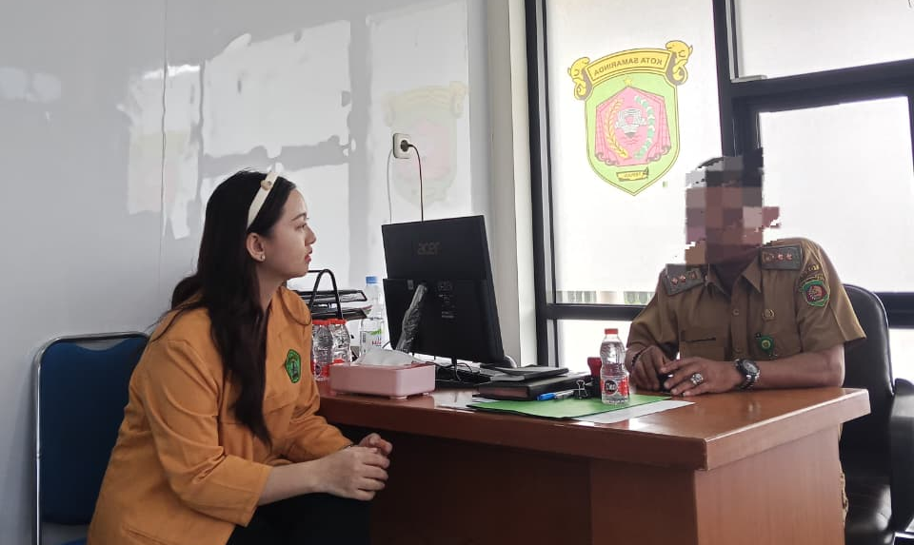
Lampiran 12 Dokumentasi Kegiatan Penelitian Lapangan
Gambar 12.1 Suasana wawancara mengenai pemahaman masyarakat terhadap kewajiban pajak.
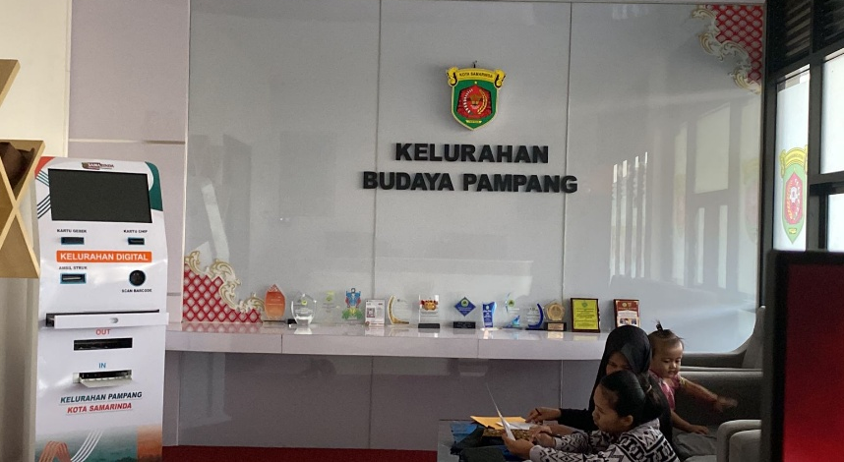
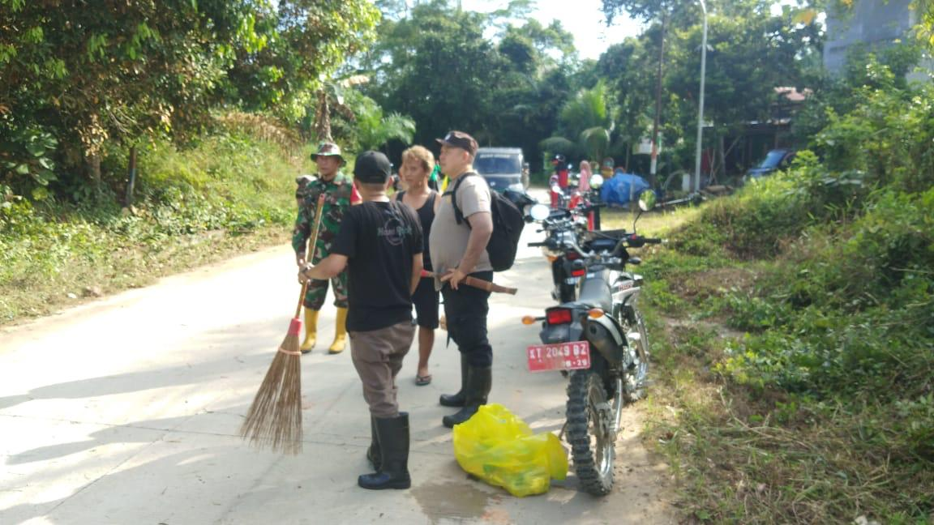
Gambar 12.2 Tampilan layanan Kelurahan Digital di Kelurahan Budaya Pampang yang memfasilitasi proses pembayaran pajak secara daring.

Gambar 12.3 Kegiatan masyarakat Desa Budaya Pampang sebagai bentuk kontribusi sosial yang menunjukkan dampak pajak terhadap pembangunan lokal.
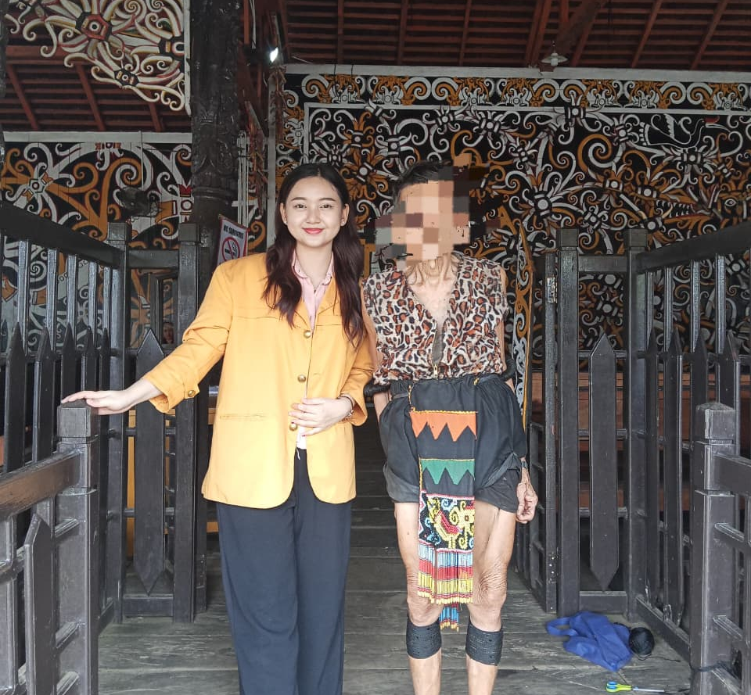
Gambar 12.4 Peneliti bersama tokoh adat Dayak Kenyah yang berperan dalam menjaga nilai budaya kepatuhan pajak.
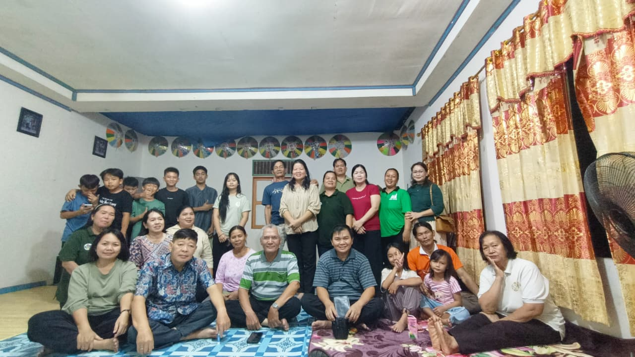
Gambar 12.5 Aparat Kelurahan Budaya Pampang bersama masyarakat dalam peran aktif mengedukasi warga terkait pajak.
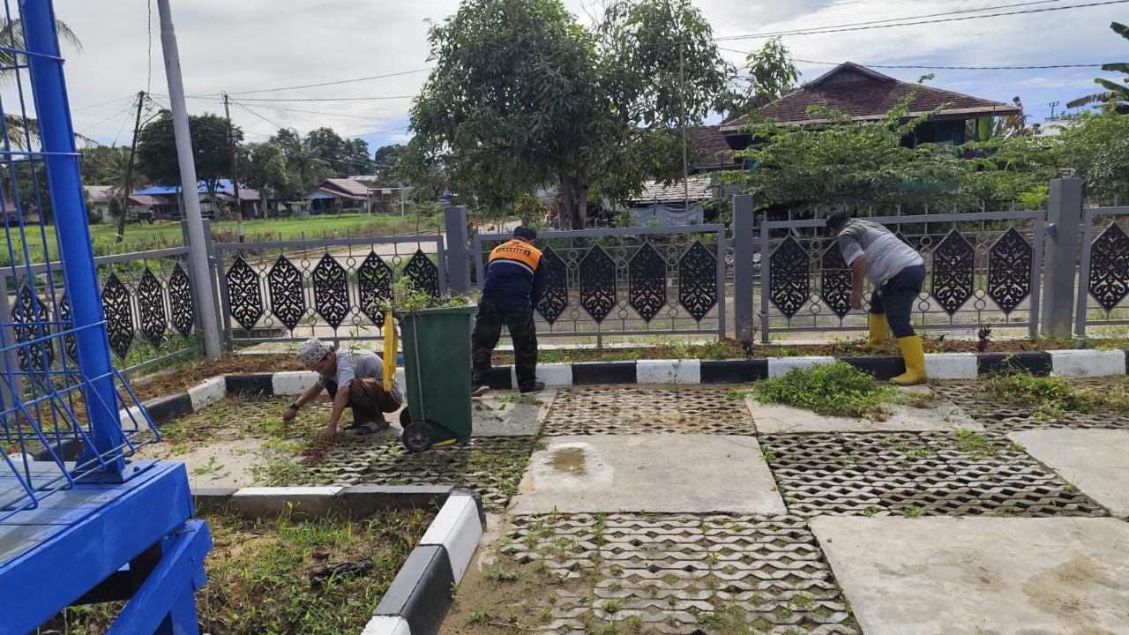
Gambar 12.6 Gotong royong warga Desa Budaya Pampang sebagai cerminan solidaritas sosial dalam pemenuhan kewajiban bersama.

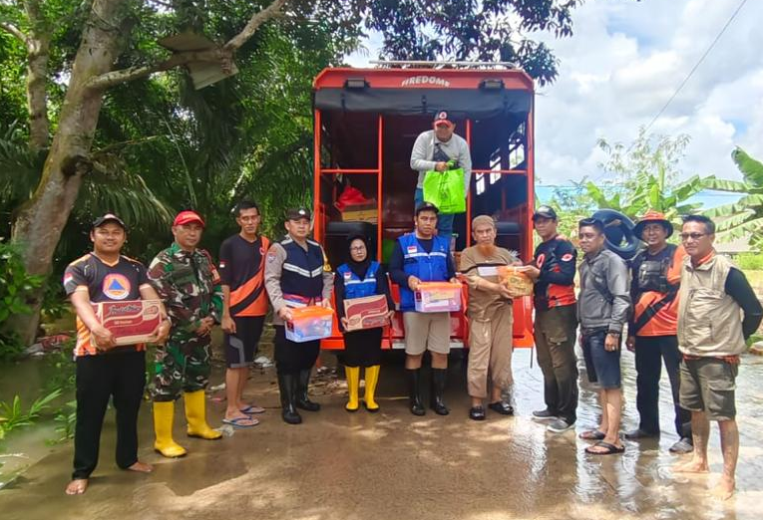
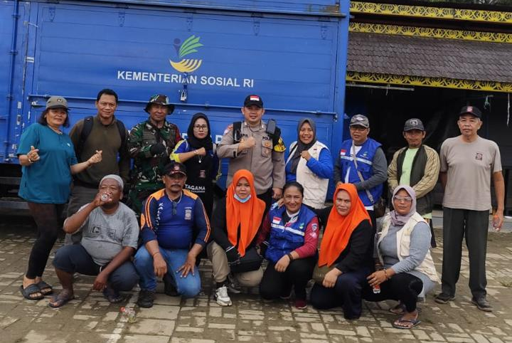
Gambar 12.7 Kolaborasi masyarakat Desa Budaya Pampang dengan instansi pemerintah sebagai wujud harapan terhadap pembangunan melalui pajak
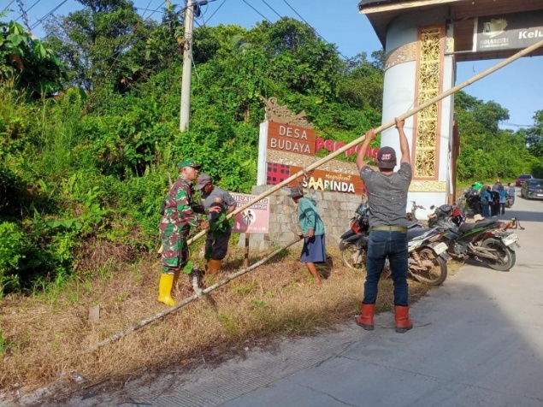
Gambar 12.8 Solidaritas sosial dan kepedulian masyarakat

